Club Deportivo Pin Cinco
Equipo Dinamita

Integrantes
Product Owner: Lina Chaparro
Scrum Master: Yenifer Pulido
Dev: Sara Sofía Tellez
Dev: Juan Diego Castillo
Dev: Paula Selene Becerra
Q.A.: Camilo Ortiz

Taller de Diseño Multimedia
Usabilidad y Accesibilidad
Tunja, Boyacá
2026
Tabla de Contenido

1. Introducción 4
2. Público Objetivo 5
2.1. Registro Diario 5
2.2. Fichas User Persona 6
2.3. Mapas de Empatía 8
3. Reporte de Sprints 10
3.1. Sprint 1 – Investigación y Planeación Inicial 10
3.1.1 Tareas asignadas 11
3.1.2 Tareas completadas y en progreso 11
3.1.3. Porcentaje de cumplimiento o rendimiento 12
3.1.4. Descripción general de la fase 12
3.1.5. Observaciones sobre trabajo en equipo y gestión del tiempo 12
3.2. Sprint 2 – Diseño UX, Prototipado y Organización Visual 13
3.2.1. Tareas asignadas 13
3.2.2. Tareas completadas y en progreso 14
3.2.3. Porcentaje de cumplimiento o rendimiento 14
3.2.4. Descripción general de la fase 14
3.2.5. Observaciones sobre trabajo en equipo y gestión del tiempo 15
3.3. Sprint 3 – Desarrollo Web y Preparación de Testeos 15
3.3.1. Tareas asignadas 16
3.3.2. Tareas completadas y en progreso 16
3.3.3. Porcentaje de cumplimiento o rendimiento 16
3.3.4. Descripción general de la fase 16
3.3.5. Observaciones sobre trabajo en equipo y gestión del tiempo 17
3.4. Sprint 4 – Desarrollo Web y Cierre del Proyecto 17
3.4.1. Tareas asignadas 18
3.4.2. Tareas completadas y en progreso 18
3.4.3. Porcentaje de cumplimiento o rendimiento 18
3.4.4. Descripción general de la fase 18
3.4.5. Observaciones sobre trabajo en equipo y gestión del tiempo 19
4. Arquitectura de la Información 19
4.1. Inventario de Contenido 19
4.2. Sitemap 21
4.3. Wireframes 22
4.3.1. Wireframe de baja fidelidad: 22
4.3.2. Wireframe de media fidelidad: 23
4.4. Task Flow 24
4.4.1. Apartar turno 25
4.4.2. Necesitas ver las tarifas de los bolos 26
4.4.3. Ver la galería del club 27
4.5. User Flow 27
4.6. Wireflow 29
5. Arquitectura del Sistema 30
5.1. Metodología CSS 30
5.2. Framework / Librería de Desarrollo 31
5.3. Listado de Librerías 31
5.3. Listado de APIs 32
5.4. Modelo Cliente - Servidor 33
5.4.1. Comunicación entre Frontend y Backend: 33
5.4.2. Comunicación entre Frontend y Backend: 33
5.4.3. Flujo básico de datos: 33
5.4.4. Diagrama de conexión: 34
5.5. Despliegue 34
6. Página Funcional 35
7. Metodología de Evaluación de Usabilidad 37
7.1. Testeos Fase 1 37
7.1.1. Card Sorting 37
7.1.2. Tree Test 38
7.2. Testeos fase 2 38
7.2.1. Tree Test 38
7.2.2. First Click Test 39
7.2.3. Prueba de los 5 segundos 39
7.2.4. Guerrilla Testing 40
7.2.5. S.E.Q. 40
7.2.6. S.U.S. 41
7.2.7. Escala Likert 41
8. Resultados y Evidencias 42
8.1. Análisis e Interpretación 42
8.2. Propuestas de Mejora: 51
9. Presupuesto 54
Análisis del presupuesto 55
10. Conclusiones Grupales 56
11. Anexos 57

1. Introducción
Usabilidad y Accesibilidad y Taller de Diseño Multimedia
El presente proyecto consiste en el diseño y desarrollo de una página web para el Club Deportivo Pin Cinco, un establecimiento recreativo ubicado en la ciudad de Tunja que ofrece servicios de bolos, billar, alimentos, bebidas y espacios para celebraciones y eventos familiares o empresariales. La empresa cuenta con aproximadamente 11 años de trayectoria y una amplia experiencia en el sector, respaldada por más de 40 años de experiencia del propietario en competencias nacionales de bolos. Además, organiza anualmente el campeonato tradicional “Aguinaldo Boyacense”, evento que reúne participantes nacionales e internacionales.
La idea de desarrollar una página web surge a partir de la necesidad identificada durante la entrevista realizada con la propietaria del negocio, donde se evidenció que, a pesar de su trayectoria y reconocimiento entre algunos clientes frecuentes, muchas personas de la ciudad aún desconocen la existencia del establecimiento y los servicios que ofrece. Actualmente, gran parte de la información sobre precios, reservas, horarios y eventos se maneja únicamente a través de WhatsApp, lo cual dificulta tener la información organizada y disponible de manera permanente para los clientes potenciales.
Por esta razón, la implementación de una página web permitirá mejorar la visibilidad digital del negocio y fortalecer su presencia en internet, facilitando que nuevos usuarios conozcan el establecimiento, sus servicios y promociones. Asimismo, la página servirá como un medio informativo y de turnos donde los clientes podrán consultar horarios, precios, servicios disponibles, eventos especiales y medios de contacto de forma rápida y organizada.
Otro aspecto importante que justifica el desarrollo del proyecto es la necesidad de transmitir la identidad y experiencia del negocio. El ambiente familiar, recreativo y accesible para diferentes tipos de público representa una fortaleza importante que puede destacarse mediante contenido visual, imágenes y secciones informativas dentro del sitio web. De igual manera, se busca resaltar la experiencia del propietario y la tradición del campeonato Aguinaldo Boyacense como elementos diferenciadores frente a otros establecimientos recreativos.
Finalmente, este proyecto busca aportar una solución tecnológica que contribuya al crecimiento del Club Deportivo Pin Cinco, permitiéndole atraer más clientes, mejorar la comunicación con los usuarios y fortalecer su posicionamiento como un espacio de entretenimiento y convivencia familiar en la ciudad.

2. Público Objetivo
Usabilidad y Accesibilidad
El club deportivo Pin Cinco Debido es un establecimiento recreativo y familiar dedicado al entretenimiento y la sana convivencia, donde personas de todas las edades pueden disfrutar de actividades como bolos y billar en un ambiente divertido, cómodo y acogedor. Además de sus servicios principales, el lugar ofrece alimentos, bebidas y espacios adecuados para celebraciones, reuniones y eventos especiales, convirtiéndose en un punto de encuentro ideal para familias, grupos de amigos y empresas. Su trayectoria de más de 11 años y la experiencia de su propietario en el ámbito competitivo de los bolos lo posicionan como un espacio reconocido por brindar diversión, atención cercana y experiencias recreativas de calidad.

2.1. Registro Diario
El proyecto está dirigido a personas que buscan espacios de recreación y entretenimiento como bolos y billar en la ciudad de Tunja. Principalmente se enfoca en familias que desean compartir tiempo de calidad, grupos de amigos que buscan actividades sociales y divertidas, empresas que realizan actividades de integración o bienestar laboral y clientes ocasionales o frecuentes que ya conocen el lugar o desean descubrirlo.
Estos usuarios suelen planear su visita con anticipación desde sus dispositivos móviles, por lo que necesitan acceder de forma rápida y clara a información como horarios de atención, precios de los servicios, ubicación del establecimiento y disponibilidad de turnos. En muchos casos, toman la decisión de asistir al lugar dependiendo de qué tan fácil sea encontrar esta información en línea.
Además, los usuarios esperan poder resolver sus dudas sin complicaciones, ya sea consultando la página web o accediendo a un medio de contacto directo como WhatsApp. También valoran la posibilidad de ver imágenes del lugar, ya que esto les ayuda a conocer el ambiente y decidir si es adecuado para su visita.
En general, se trata de usuarios que buscan una experiencia sencilla, rápida y confiable al momento de informarse y organizar su visita al club deportivo, evitando procesos largos o confusos.

2.2. Fichas User Persona
Se desarrollaron fichas de User Persona a partir de los tres perfiles identificados, con el fin de representar a los usuarios principales del proyecto. Estas permiten entender sus necesidades y expectativas al usar la página web.
Se identificó que los usuarios buscan información rápida sobre precios, horarios y servicios, principalmente desde dispositivos móviles. Los perfiles incluyen familias, amigos, clientes frecuentes y nuevos visitantes.
Estas fichas orientan el diseño hacia una experiencia más clara y fácil de usar.
2.2.1. Perfil Familiar
Figura 1
User persona Perfil Familiar de usuario objetivo.
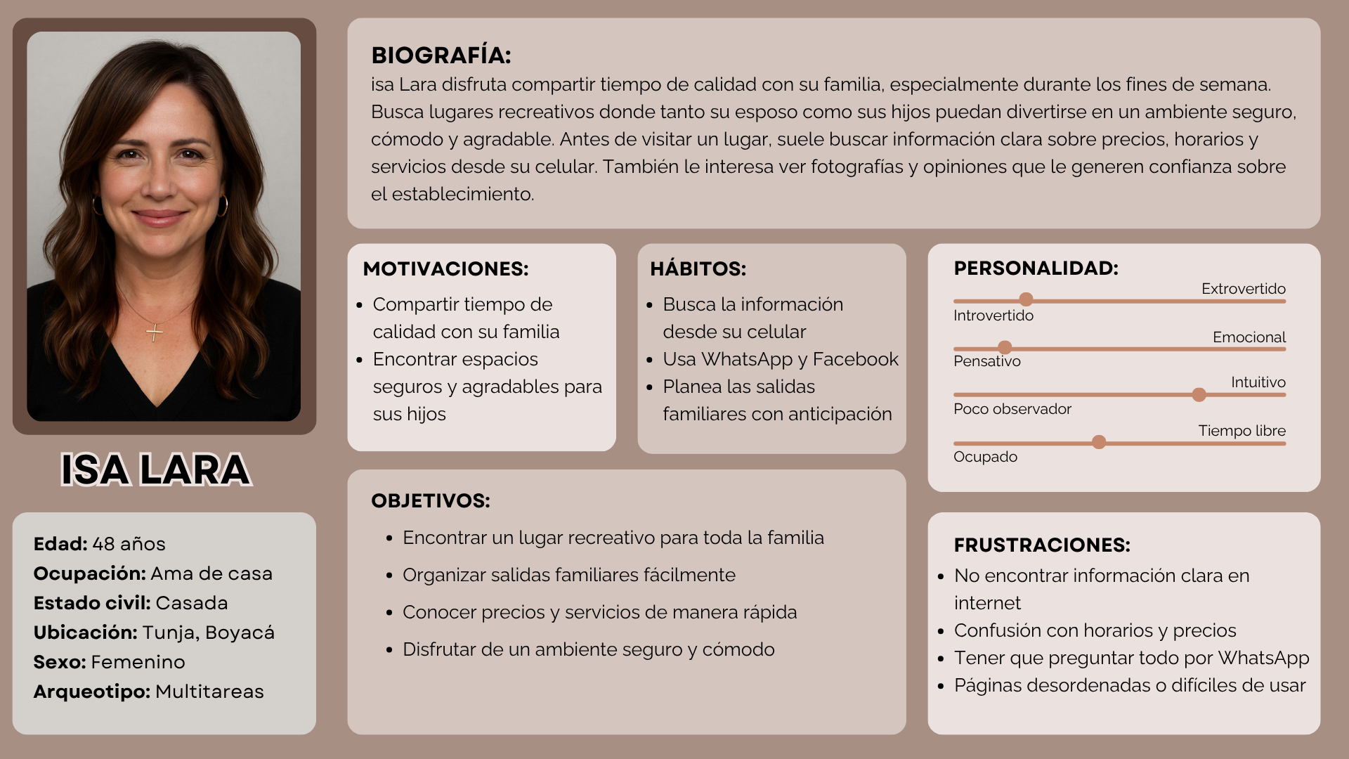
Nota: Elaboración propia del grupo utilizando plantilla de Canva.
Isa Lara es una usuaria que busca espacios recreativos seguros y cómodos para disfrutar en familia. Antes de visitar un lugar, consulta información sobre precios, horarios y servicios desde su celular. Valora las páginas web claras y organizadas, ya que le facilitan la planificación de salidas familiares y la toma de decisiones.

2.2.2. Perfil Juvenil
Figura 2
User persona Perfil Juvenil de usuario objetivo.
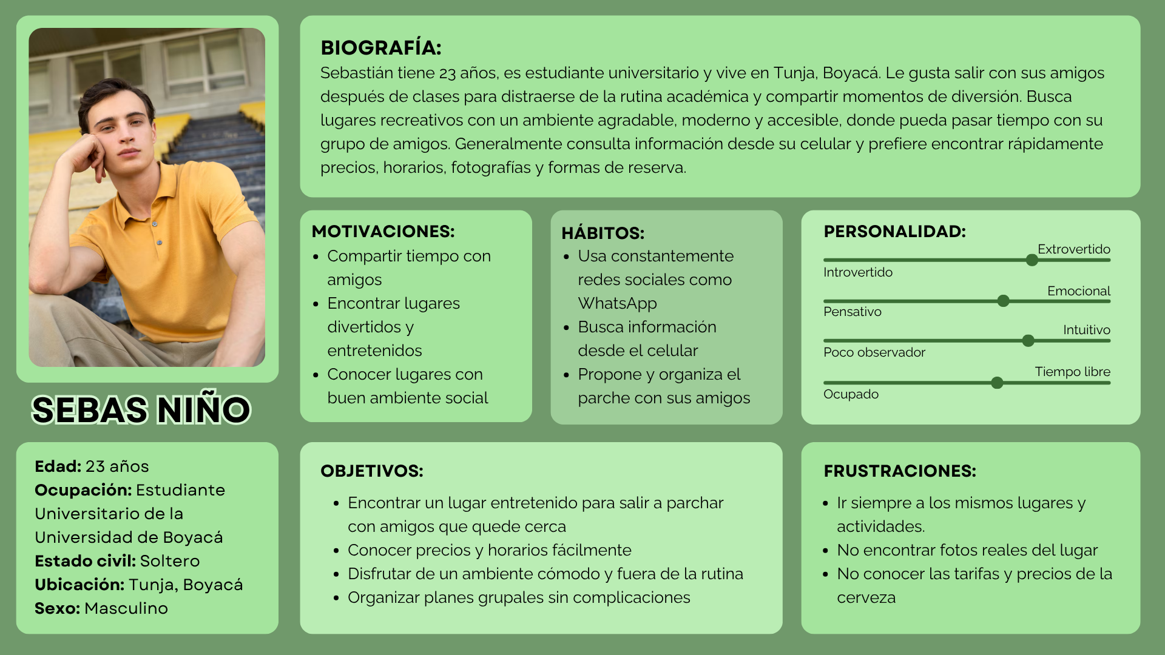
Nota: Elaboración propia del grupo utilizando plantilla de Canva.
Sebastián Niño es un estudiante universitario de 23 años que busca espacios de entretenimiento donde pueda compartir con sus amigos y salir de la rutina académica. Antes de visitar un lugar, suele consultar desde su celular información como precios, horarios, fotografías y opciones para solicitar turnos. Valora los sitios web claros, visualmente atractivos y fáciles de navegar, ya que le permiten organizar planes de manera rápida y tomar decisiones con mayor confianza. Su principal interés es encontrar lugares con un ambiente agradable, accesible y adecuado para disfrutar de actividades recreativas en grupo.

2.2.3. Perfil Empresarial
Figura 3
User persona Perfil Empresarial de usuario objetivo.
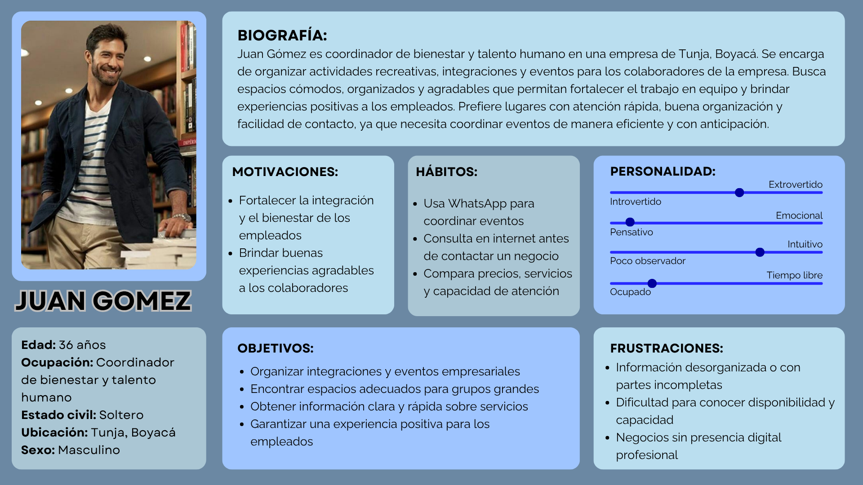
Nota: Elaboración propia del grupo utilizando plantilla de Canva.
Juan Gómez es un usuario empresarial que busca espacios recreativos adecuados para realizar integraciones y actividades corporativas. Antes de tomar una decisión, consulta información sobre servicios, capacidad de atención, horarios y formas de contacto. Valora los sitios web claros y organizados, ya que le permiten planificar eventos de manera eficiente y garantizar una experiencia positiva para los colaboradores de la empresa.

2.3. Mapas de Empatía
Debido a la elaboración de tres fichas User Persona, se realizaron también tres mapas de empatía, con el propósito de analizar las expectativas de los usuarios antes y después de la interacción con la página web.

2.3.1. Perfil Familiar
Figura 4
mapa de empatía Perfil Familiar de usuario objetivo (PRE).
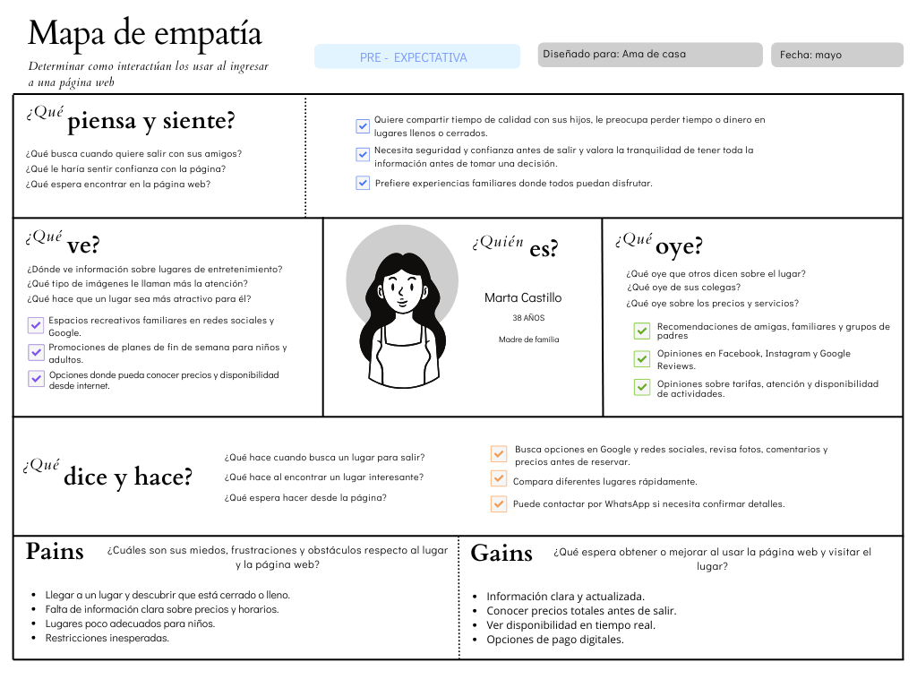
Nota: Elaboración propia del grupo utilizando plantilla de Canva.

Figura 5
mapa de empatía Perfil Familiar de usuario objetivo (PRO).
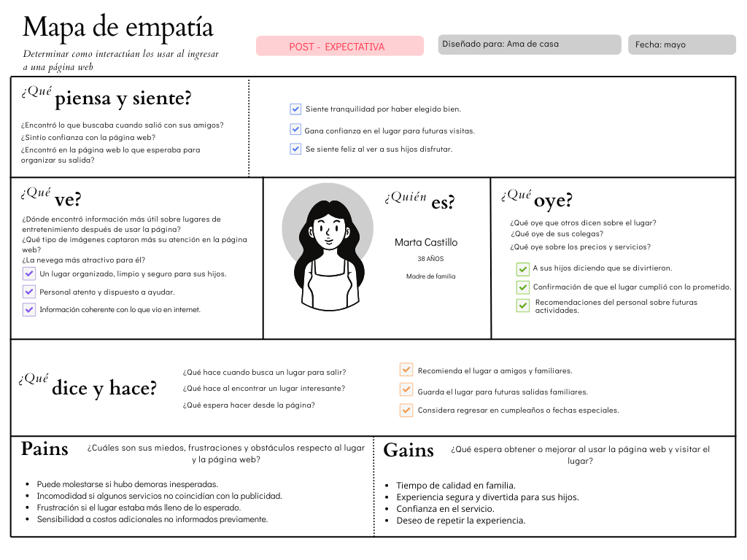
Nota: Elaboración propia del grupo utilizando plantilla de Canva.
La comparación entre el mapa de empatía pre y post muestra que la usuaria encontró lo que buscaba para una salida familiar. La información disponible, la organización del lugar y la atención recibida le generaron confianza y tranquilidad. En general, la experiencia cumplió sus expectativas, fortaleciendo su intención de regresar y recomendar el lugar a otras familias.
2.3.2. Perfil Estudiante
Figura 6
mapa de empatía Perfil Estudiante de usuario objetivo (PRE).
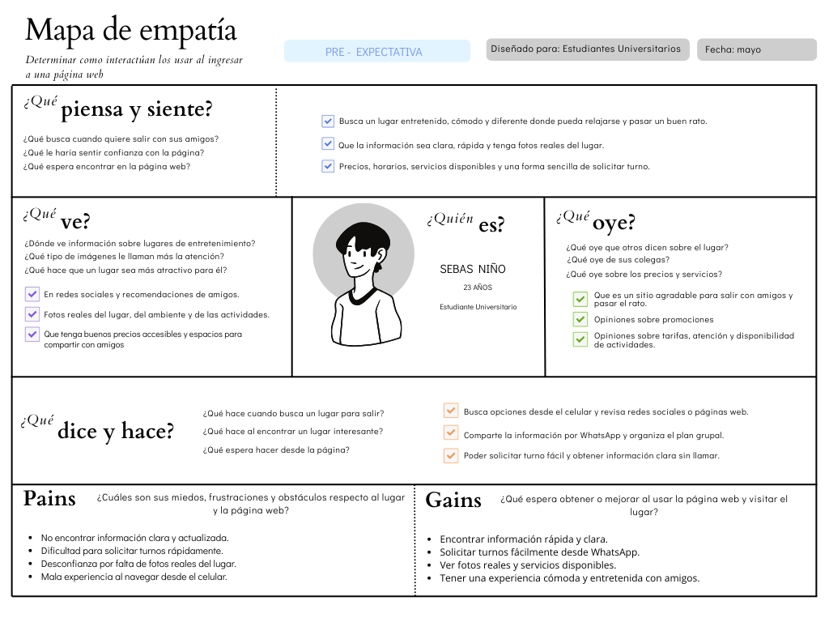
Nota: Elaboración propia del grupo utilizando plantilla de Canva.
Figura 7
mapa de empatía Perfil Estudiante de usuario objetivo (PRO).
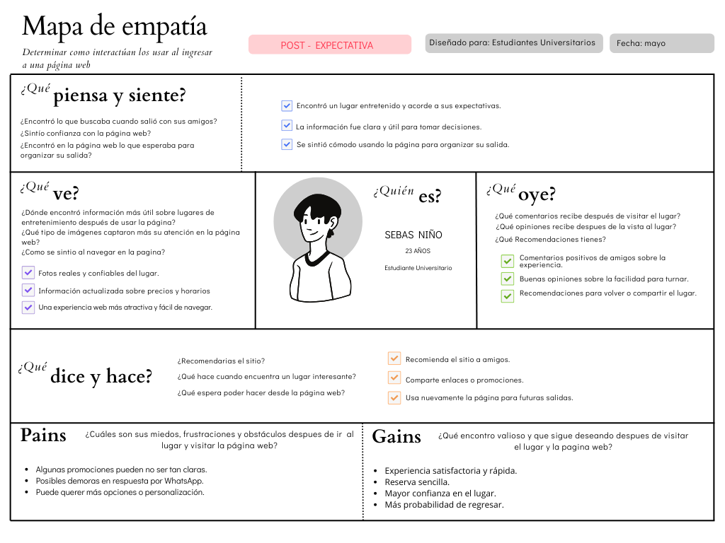
Nota: Elaboración propia del grupo utilizando plantilla de Canva.
La comparación entre el mapa de empatía pre y post muestra una mejora en la percepción del usuario tras interactuar con el sitio web. Inicialmente buscaba información clara, imágenes reales y una forma sencilla de solicitar turnos. Después de usar la página, encontró estos elementos y valoró positivamente la navegación, la confianza y la facilidad para acceder a la información. En general, el sitio cumplió sus expectativas y generó una experiencia satisfactoria.
2.3.3. Perfil Empresarial
Figura 8
mapa de empatía Perfil Empresarial de usuario objetivo (PRE).
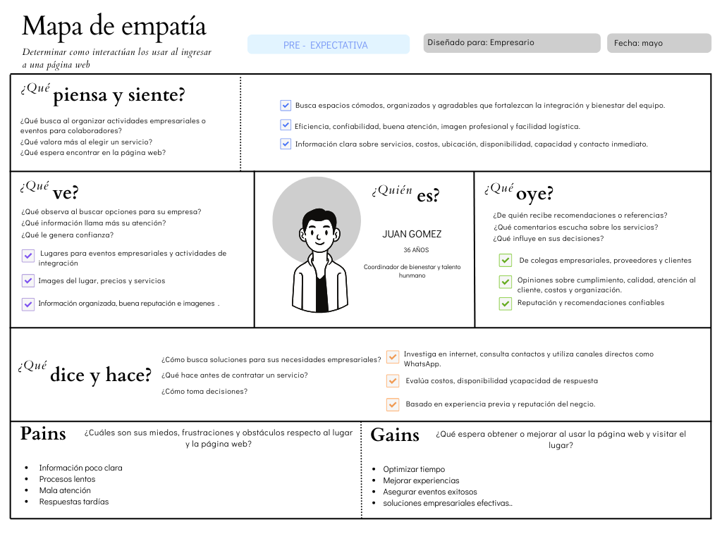
Nota: Elaboración propia del grupo utilizando plantilla de Canva.
Figura 9
mapa de empatía Perfil Empresarial de usuario objetivo (PRO).
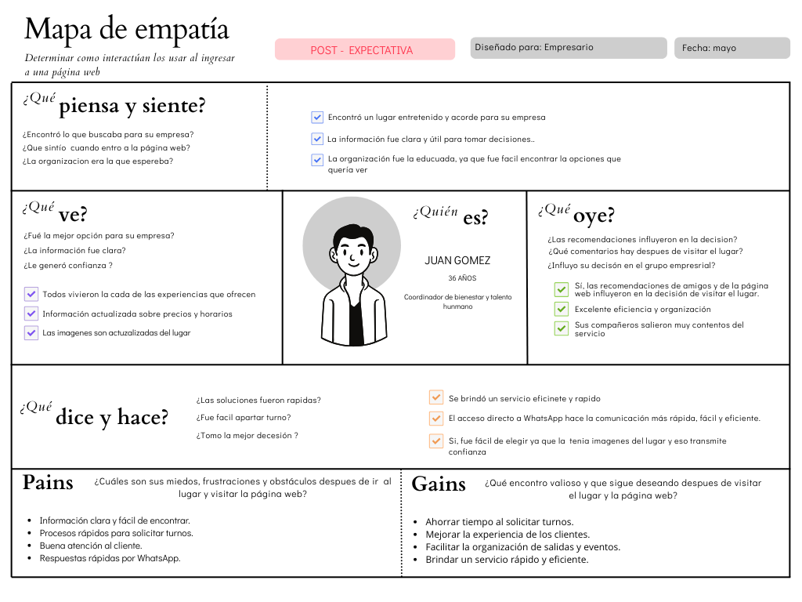 Nota: Elaboración propia del grupo utilizando plantilla de Canva.
La comparación entre el mapa de empatía pre y post muestra una mejora en la percepción del empresario tras utilizar el sitio web. Inicialmente, buscaba información clara, confianza y un proceso ágil para organizar eventos. Después de la experiencia, encontró información actualizada, imágenes del lugar y una comunicación rápida mediante WhatsApp.

3. Reporte de Sprints
Usabilidad y Accesibilidad y Taller de Diseño Multimedia

3.1. Sprint 1 – Investigación y Planeación Inicial
ID | Tarea | Responsable | Est. (h) | Fecha planificada
01 | Preparación y contacto con la clienta | Lina | 0.5 | 01/05/2026
02 | Recolección de información mediante Entrevista presencial | Lina, Sara y Yenifer | 1 | 05/05/2026
03 | Síntesis, resultados de entrevista y Card Sorting | Lina | 1.5 | 05/05/2026
04 | Investigación de Usuario, Definición de requerimientos y tree test | Yenifer | 2 | 05/05/2026
05 | Fichas User Persona, Formulario Tree test | Camilo | 3 | 06/05/2026
06 | Análisis de competencia, Task Flow y User Flow | Paula | 3 | 06/05/2026
07 | Arquitectura de la información y Site Map | Juan Diego | 3 | 06/05/2026
08 | Crear Inventario, Auditoria y Definición Visual | Lina, Yenifer | 1 | 06/05/2026
09 | Wireframe baja fidelidad | Sara | 2 | 06/05/2026

3.1.1 Tareas asignadas
Durante el Sprint 1 se asignaron 9 tareas enfocadas en la investigación de usuarios, el análisis de requerimientos y la planificación inicial del proyecto. Estas actividades representaron el 100% del trabajo programado para la fase de descubrimiento e incluyeron la realización de entrevistas, Card Sorting, Tree Test, definición de requerimientos, elaboración de User Persona, análisis de competencia, arquitectura de información, Site Map, User Flow, Task Flow e inicio del wireframe de baja fidelidad.

3.1.2 Tareas completadas y en progreso
De las 9 tareas propuestas, las 9 fueron completadas satisfactoriamente, alcanzando un 100% de ejecución de las actividades planificadas. Sin embargo, algunas requirieron ajustes y reorganización debido a cambios de cliente al inicio del proyecto.

3.1.3. Porcentaje de cumplimiento o rendimiento
El Sprint 1 alcanzó un rendimiento general del 90%. Aunque todas las tareas fueron completadas, se presentaron dificultades durante la selección inicial del cliente del proyecto.
Se registraron 2 incidencias principales relacionadas con la falta de disponibilidad de las empresas contactadas inicialmente, situación que generó aproximadamente 3 horas de retrabajo destinadas a la búsqueda de una nueva clienta y a la reorganización de las actividades previamente planificadas.

3.1.4. Descripción general de la fase
Durante esta etapa se establecieron las bases conceptuales y organizativas del proyecto. A través de entrevistas, análisis de usuarios y técnicas de arquitectura de información, se identificaron los requerimientos principales de la página web y las necesidades de los usuarios potenciales.
Asimismo, se desarrollaron herramientas de investigación como User Persona, Card Sorting y Tree Test, las cuales permitieron comprender mejor la organización del contenido y definir una estructura coherente para el sitio web. También se construyeron entregables clave como el Site Map, el User Flow y el Task Flow, fundamentales para orientar las siguientes etapas de diseño y desarrollo.
Como resultado de este proceso, se obtuvo la aprobación inicial de la clienta, permitiendo avanzar con seguridad hacia las fases de diseño y prototipado.

3.1.5. Observaciones sobre trabajo en equipo y gestión del tiempo
El equipo logró mantener una distribución equilibrada de las responsabilidades, permitiendo completar el 100% de las tareas programadas para el sprint. La comunicación constante entre los integrantes facilitó la coordinación de las actividades de investigación y documentación, especialmente durante el cambio de cliente ocurrido al inicio del proyecto.
Aunque se presentaron algunos inconvenientes que requirieron ajustes en la planificación y cerca de 3 horas de retrabajo, el equipo reorganizó las tareas y el cronograma para continuar con el proyecto.

3.2. Sprint 2 – Diseño UX, Prototipado y Organización Visual
ID | Tarea | Responsable | Est. (h) | Fecha planificada
09 | Desarrollo de Wireframe de baja y media fidelidad Desktop en figma | Sara | 2h | 12/05/2026
10 | UI Kit: Definición Visual, edición de fotografías y corrección de las fichas user persona | Lina | 1h | 14/05/2026
11 | Prototipo navegable en figma y corrección del task flow | Yenifer | 2h | 13/05/2026
12 | Diseño responsive del Wireframe de baja fidelidad Mobile en figma | Juan Diego | 2h | 14/05/2026
13 | Validación de Usabilidad clara | Camilo | 2h | 14/05/2026
14 | Mapas de empatía | Camilo | 1h | 12/05/2026
15 | Desarrollo base en programación html y css | Paula, Juan Diego | 1h | 14/05/2026
16 | Toma de material fotográfico | Lina, Yenifer, Sara | 3h | 14/05/2026

3.2.1. Tareas asignadas
Durante el Sprint 2 se asignaron 8 tareas enfocadas en el diseño visual y la experiencia de usuario de la página web. Las actividades principales incluyeron el desarrollo de wireframes de baja y media fidelidad en Figma, creación del prototipo navegable, diseño responsive mobile, validación de usabilidad, mapas de empatía, programación base en HTML y CSS, edición de fotografías y toma de material fotográfico.

3.2.2. Tareas completadas y en progreso
De las 8 tareas planteadas, 5 fueron completadas satisfactoriamente, lo que representa un 62,5% del total de actividades programadas. Además, 3 tareas quedaron incompletas, equivalentes al 37.5% del trabajo previsto para el sprint.
Las actividades relacionadas con los wireframes, el prototipo navegable, el diseño responsive, la definición visual y el material fotográfico lograron avances significativos. Sin embargo, algunas tareas asociadas a la validación de usabilidad, los mapas de empatía y parte de la programación base requirieron más tiempo del estimado inicialmente, por lo que debieron continuar en etapas posteriores.

3.2.3. Porcentaje de cumplimiento o rendimiento
El Sprint 2 alcanzó un porcentaje de cumplimiento del 60%, siendo inferior al rendimiento esperado del 100%. Esto se debió principalmente a dificultades en la gestión del tiempo, retrasos en la entrega de tareas y falta de respuesta en algunas actividades asignadas.
Además, se reportaron 3 incidencias principales y aproximadamente 4 horas de retrabajo relacionadas con ajustes en el flujo de navegación y reorganización de tareas.

3.2.4. Descripción general de la fase
Durante esta etapa se consolidó gran parte de la identidad visual del proyecto, desarrollando wireframes, prototipos navegables y adaptaciones responsive de la página web. También se realizó la toma de fotografías aprobadas por la clienta y se fortaleció la estructura visual del sitio.
Adicionalmente, se realizaron correcciones en las fichas User Persona y en el Task Flow, permitiendo mejorar la organización y experiencia de navegación planteada para los usuarios.
Aunque algunas actividades quedaron pendientes, el sprint permitió establecer una base sólida para continuar con la programación y el desarrollo del wireframe de alta fidelidad en la siguiente fase.

3.2.5. Observaciones sobre trabajo en equipo y gestión del tiempo
Durante el Sprint 2 se evidenciaron dificultades en la distribución y cumplimiento de los tiempos establecidos, afectando aproximadamente el 37,5% de las tareas programadas. Esto generó retrasos en actividades que dependían directamente del trabajo realizado en Figma y de la validación de algunos elementos de diseño.
Como solución, fue necesario redistribuir responsabilidades y ejecutar tareas de manera paralela para evitar impactos mayores en el cronograma general. A pesar de estas dificultades, varios integrantes apoyaron actividades pendientes y contribuyeron al avance del proyecto mediante reuniones de seguimiento, correcciones colaborativas y ajustes continuos.
La experiencia obtenida durante este sprint permitió identificar oportunidades de mejora en la planificación y gestión del tiempo, aspectos que fueron fortalecidos en las etapas posteriores del proyecto.

3.3. Sprint 3 – Desarrollo Web y Preparación de Testeos
ID | Tarea | Responsable | Est. (h) | Fecha planificada
17 | Desarrollo del wireframe de alta fidelidad | Sara, Yenifer | 2h | 17/05/2026
18 | Integración del material fotográfico y definición de testeos | Lina | 2h | 18/05/2026
19 | Desarrollo de testeos de usabilidad | Camilo | 2h | 19/05/2026
20 | Programación de la página web con conexiones y diseño alineado al figma | Juan Diego, Paula | 3h | 20/05/2026
21 | Ajustes finales de la página web | Lina | 1h | 21/05/2026

3.3.1. Tareas asignadas
Durante el Sprint 3 se asignaron 5 tareas principales enfocadas en la consolidación visual y funcional de la página web. Estas actividades representaron el 100% de la carga de trabajo planificada para esta fase e incluyeron el desarrollo del wireframe de alta fidelidad, la integración del material fotográfico, la definición y desarrollo de los testeos de usabilidad, la programación de la página web alineada al diseño en Figma y los ajustes finales del sitio.

3.3.2. Tareas completadas y en progreso
De las 5 tareas planteadas, 3 fueron completadas satisfactoriamente, lo que representa un 60% del total de actividades programadas. Adicionalmente, 1 tarea (20%) quedó en desarrollo y 1 tarea (20%) permaneció pendiente de ejecución.
Las actividades relacionadas con el wireframe de alta fidelidad, la integración del material fotográfico y el desarrollo de los testeos fueron finalizadas dentro de los tiempos establecidos. Por otra parte, la programación de la página web continuó en proceso debido a la magnitud del trabajo requerido, mientras que los ajustes finales no pudieron ejecutarse al depender directamente de la culminación del desarrollo web.

3.3.3. Porcentaje de cumplimiento o rendimiento
El Sprint 3 alcanzó un porcentaje de cumplimiento del 70%. Aunque el rendimiento esperado era del 100%, algunas actividades debieron extenderse al siguiente sprint debido al tiempo insuficiente para completar la programación total de la página web.
Además, únicamente se reportó una incidencia durante el sprint y se generó aproximadamente 1 hora de retrabajo relacionada con modificaciones visuales en el banner principal de la página.

3.3.4. Descripción general de la fase
Durante esta etapa se logró consolidar el diseño final de alta fidelidad de la página web y obtener la aprobación de la clienta respecto a la propuesta visual desarrollada en Figma. También se integró material fotográfico y se definieron los testeos de usabilidad que serían aplicados posteriormente en Expo Multimedia.
Adicionalmente, se inició la programación funcional de la página web, estableciendo las bases principales del desarrollo responsive y la integración de contenido visual y estructural.
Entre las decisiones más relevantes del sprint se destacó la incorporación de los servicios principales dentro de la sección de inicio de la página web, buscando mejorar la visibilidad de la información y facilitar la experiencia de navegación de los usuarios.

3.3.5. Observaciones sobre trabajo en equipo y gestión del tiempo
El equipo mantuvo una coordinación constante durante el desarrollo de las actividades, permitiendo completar el 60% de las tareas programadas y avanzar parcialmente en otro 20% del trabajo previsto. Las reuniones realizadas durante el sprint facilitaron la toma de decisiones relacionadas con la estructura del sitio web y la preparación de los testeos de usabilidad.
No obstante, el tiempo estimado para la programación resultó insuficiente debido a la complejidad del desarrollo y a la integración de múltiples componentes visuales y funcionales. Esto hizo necesario reorganizar actividades y priorizar la finalización del desarrollo en el siguiente sprint.
A pesar de estas dificultades, el trabajo colaborativo permitió mantener el avance del proyecto y cumplir con la mayor parte de los objetivos establecidos para esta fase.

3.4. Sprint 4 – Desarrollo Web y Cierre del Proyecto

ID | Tarea | Responsable | Est. (h)
22 | Terminar de manera satisfactoria la programación de la página web. | Juan Diego, Paula | 3h
23 | Realizar los testeos propuestos en Expo Multimedia. | Sara, Yenifer, Lina | 3h
24 | Realizar el análisis de los testeos efectuados en Expo Multimedia. | Camilo | 2h

3.4.1. Tareas asignadas
Durante el Sprint 4 se asignaron 3 tareas principales enfocadas en la finalización del desarrollo del proyecto y la evaluación del sitio web mediante testeos de usabilidad en la Expo Multimedia.

3.4.2. Tareas completadas y en progreso
Las 3 tareas planificadas para el sprint 4 fueron completadas satisfactoriamente dentro del tiempo establecido, lo que representa un 100% de ejecución.
La programación de la página web se finalizó en su totalidad, integrando las secciones de funcionalidades definidas en el wireframe de alta fidelidad.
Posteriormente, se realizaron los testeos de usabilidad durante la Expo Multimedia, lo que permitió evaluar la interacción de los usuarios con el sitio web en un entorno real. Finalmente, se llevo a cabo el análisis de los resultados obtenidos, identificando hallazgos relevantes para la validación del proyecto.

3.4.3. Porcentaje de cumplimiento o rendimiento
El Sprint 4 alcanzó un porcentaje de cumplimiento del 100% de cumplimienyo, ya que todas las actividades planificadas fueron ejecutadas dentro del tiempo estimado.
No se registraron incidencias ni retrabajos durante esta fase, lo que permitió una finalización estable del proyecto.

3.4.4. Descripción general de la fase
Durante esta última etapa se culminó el desarrollo completo de la página web del Club Deportivo Pin Cinco, logrando finalizar al 100% de las funcionalidades y secciones preventivas.
Además, se realizaron testeos de usabilidad de la Expo Multimedia, donde los usuarios interactuaron con el sitio web, permitiendo evaluar su experiencia, identificar comportamientos de uso y validar el funcionamiento general del sistema.
Finalmente, se analizaron los resultados obtenidos, lo que permitió confirmar el cumplimiento de los objetivos del proyecto y reforzar la calidad del producto final.

3.4.5. Observaciones sobre trabajo en equipo y gestión del tiempo
El equipo mantuvo una adecuada coordinación durante la fase final del proyecto, logrando cumplir con las actividades programadas sin retraso.
La programación de la página web fue completada sin inconvenientes mayores, y los testeos de usabilidad se desarrollaron de manera efectiva durante la Expo Multimedia.
El análisis de resultados permitió consolidar los aprendizajes obtenidos durante el proceso de desarrollo. En general, la gestión del tiempo fue adecuada y permitió finalizar el proyecto dentro del cronograma establecido.

4. Arquitectura de la Información
Usabilidad y Accesibilidad

4.1. Inventario de Contenido
ID | Sección | Descripción | Jerarquía
1 | Club Deportivo Pin Cinco | Espacio recreativo de bolos y billar con servicio de comidas y bebidas. | Nivel 1
1,1 | Inicio | Se muestra Las categorías | Nivel 1
1.1.1 | Bolos | Se muestra una foto de bolos y una breve descripción | Nivel 2
1.1.2 | Billar | Se muestra una foto de bolos y una breve descripción | Nivel 3
1.1.3 | Botón de Turnar | Acceso rápido para realizar turnos | Nivel 2
1.1.4 | Ubicación rápida | Dirección resumida o acceso rápido al mapa | Nivel 2
1.1.5 | Horarios | Horarios de atención del establecimiento | Nivel 2
1.2 | Sobre nosotros | Información de la empresa | Nivel1
1.2.1 | Trayectoria | Experiencia y años de funcionamiento | Nivel 2
1.2.2 | Historia | Cómo empezó el negocio | Nivel 2
1.2.3 | Identidad del negocio | Logo, colores y esencia de la marca | Nivel 2
1.3 | Servicios | Se muestran los servicios que ofrecen | Nivel 1
1.3.1 | Bolos | Información general del servicio de bolos | Nivel 2
1.3.2 | Billar | Información general del servicio de billar | Nivel 2
1.3.3 | Tarifas bolos | Tarifas de bolos | Nivel 2
1.3.4 | Tarifas billar | Tarifa de billar | Nivel 2
1.3.5 | La gran virusa | Corta historia y fotos del evento | Nivel 2
1.4 | Galería | Imágenes de celebraciones y torneos | Nivel 1
1.4.1 | Carrusel de fotos | Fotos del partidos de bolos | Nivel 2
1.4.2 | Otras fotos | Fotos del partidos de billar | Nivel 2
1,5 | Footer | Información de contacto | Nivel 1
1.5.1 | Facebook | Cuenta de facebook | Nivel 2
1.5.2 | Instagram | Cuenta de instagram | Nivel 2
1.5.3 | Teléfono | dos números de teléfonos | Nivel 2
1.5.4 | Administración | Se abre un modal para ingresar al chat | Nivel 2
1.5.5 | Formulario | Formulario de usuario y contraseña | Nivel 3
1,6 | Chat | Chat de preguntas frecuentes | Nivel 1
1,6,1 | Chat de preguntas frecuentes | Permite resolver dudas comunes de los usuarios | Nivel 2
Nota: Elaboración propia del grupo utilizando excel
El inventario de contenido permitió identificar y organizar todas las secciones que conforman el sitio web del Club Deportivo Pin Cinco. La estructura se divide en nivel 1 y nivel 2 para facilitar la navegación de los usuarios.
En el Nivel 1 se encuentran las secciones principales del sitio: Inicio, Sobre Nosotros, Servicios, Galería, Footer y Chat.
La sección Inicio reúne la información principal que visualiza el usuario al ingresar al sitio, incluyendo acceso a los servicios de billar y bolos, botón para apartar turno, ubicación rápida y horarios de atención.
La sección Sobre Nosotros presenta información institucional del club, como su trayectoria, historia e identidad, permitiendo a los visitantes conocer el origen y la experiencia del negocio.
En Servicios se muestran las actividades ofrecidas por el establecimiento, incluyendo bolos y billar, junto con sus respectivas tarifas. También se incorpora información sobre el evento "La Gran Virusa Aguinaldo Boyacense", una actividad representativa del club.
La Galería contiene fotografías de las áreas de bolos, billar y diferentes espacios del establecimiento, permitiendo a los usuarios conocer el ambiente y las instalaciones antes de su visita. Esto contribuye a generar mayor confianza y una mejor percepción del lugar.
El Footer reúne los medios de contacto y acceso a redes sociales, como Facebook, Instagram y números telefónicos. Además, incluye el acceso a la administración mediante un formulario de inicio de sesión, que lo llevará al chat.
Finalmente, la sección Chat ofrece un espacio para resolver preguntas frecuentes y facilitar la comunicación entre los usuarios y la administración del club.

4.2. Sitemap
Figura 10
Sitemap club deportivo pin cinco.
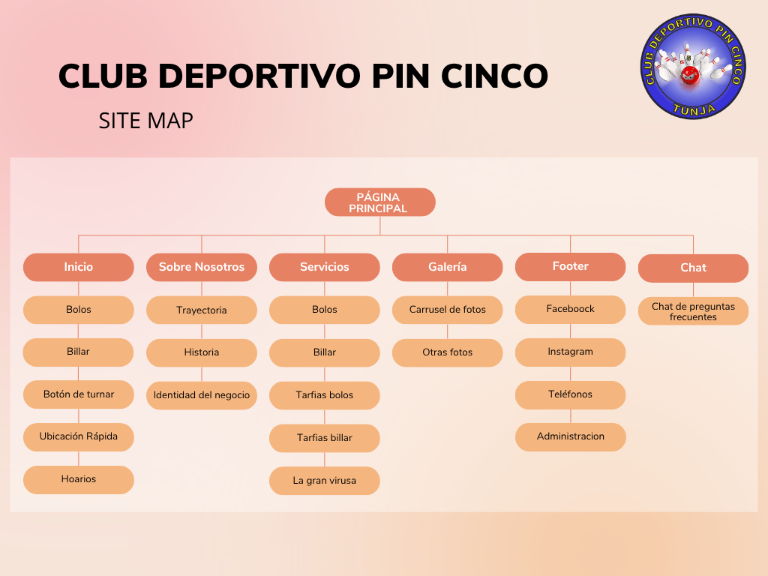
Nota: Elaboración propia del grupo utilizando plantilla de Canva.
El Site Map del Club Deportivo Pin Cinco está organizado de forma sencilla, teniendo la Página Principal como punto de partida para acceder a todas las secciones del sitio web. Desde allí, los usuarios pueden navegar fácilmente por apartados como Inicio, Sobre Nosotros, Servicios, Galería, Contacto y Chat.
La estructura permite encontrar rápidamente información sobre los servicios de bolos y billar, tarifas, horarios, ubicación y la opción para apartar un turno. También incluye una sección sobre la historia del club y una galería con fotografías de las instalaciones para que los visitantes conozcan mejor el lugar y generen mayor confianza antes de visitarlo.
Además, cuenta con opciones de contacto y un chat de preguntas frecuentes para resolver dudas de manera rápida. En general, la organización del sitio facilita la navegación y ayuda a los usuarios a encontrar la información que necesitan de forma práctica y clara.

4.3. Wireframes

4.3.1. Wireframe de baja fidelidad:
Figura 11
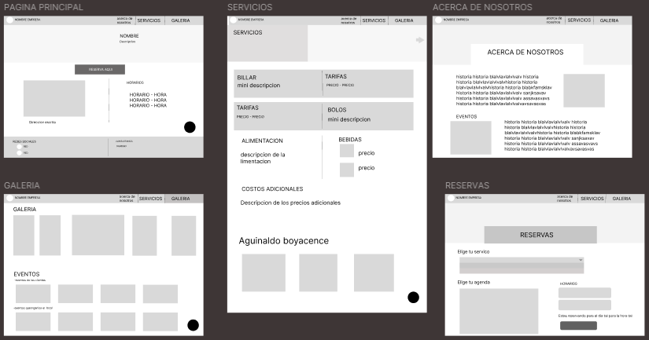
Wireframe de baja fidelidad Desktop.
Nota: Elaboración propia del grupo utilizando Figma.
Figura 12
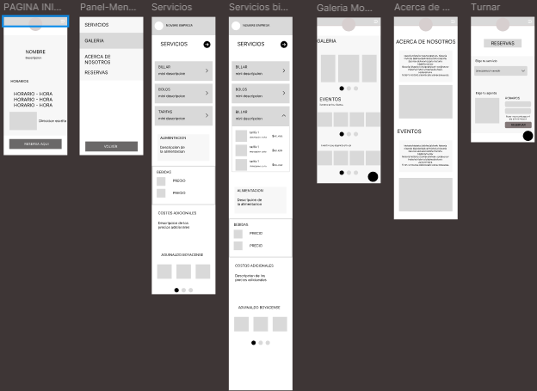
Wireframe de baja fidelidad Móvil.
Nota: Elaboración propia del grupo utilizando Figma.

Se realizó un wireframe de baja fidelidad para desktop y móvil, como primera propuesta de estructura para la página web, basado completamente en el análisis del usuario. Para su construcción se tomaron como referencia los resultados obtenidos en el card sorting y el tree test, lo cual permitió organizar la información de acuerdo con la forma en que los usuarios agrupan, buscan y comprenden los contenidos.
Además, se tuvo en cuenta el análisis de páginas web de empresas similares, con el fin de identificar buenas prácticas en la organización de la información, la jerarquía de contenidos y la forma de presentar los servicios de manera clara e intuitiva.
A partir de esto, se definió una estructura inicial que busca mejorar la navegación, facilitar el acceso a la información principal y garantizar una experiencia más clara y entendible para el usuario, asegurando que el diseño responda desde el inicio a sus necesidades y expectativas.

4.3.2. Wireframe de media fidelidad:
Figura 13
Wireframe de media fidelidad Desktop.
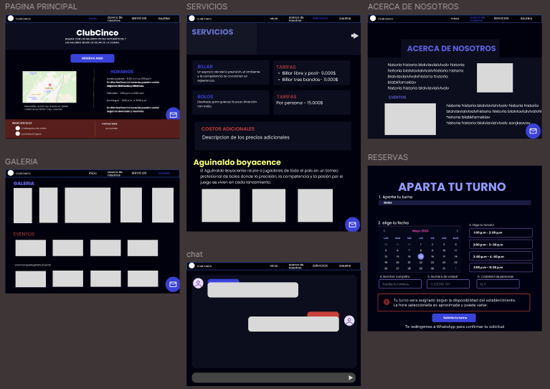 Nota: Elaboración propia del grupo utilizando Figma.
Figura 14
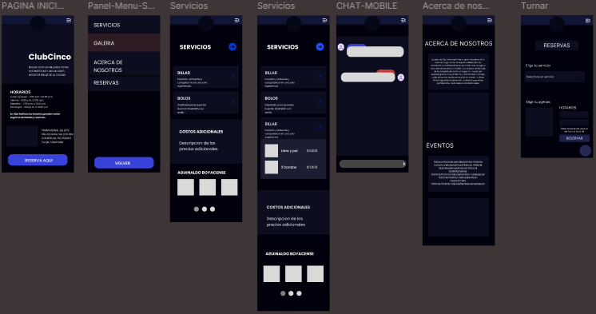
Wireframe de media fidelidad Móvil.
Nota: Elaboración propia del grupo utilizando Figma.

Se realizó el wireframe de media fidelidad para versiones desktop y móvil como una evolución de la propuesta inicial, incorporando mayor detalle en la estructura, distribución de contenidos y organización de la página web del Club Deportivo Pin Cinco.
A partir de los ajustes realizados en la retroalimentación del proyecto, se definió que no se manejarán reservas, sino un sistema de solicitud de turnos según disponibilidad.
Con esto, se consolidó una estructura más clara, coherente y adaptable a distintos dispositivos, mejorando la jerarquía de la información y la experiencia de navegación tanto en desktop como en móvil. Finalmente, para el wireframe de alta fidelidad se implementarán las mejoras correspondientes, incluyendo la definición del banner principal para reforzar la identidad del establecimiento y la implementación del botón de “Turnar” en lugar de “Reservas”, de acuerdo con el enfoque establecido para el sistema.

4.4. Task Flow
Para el Task Flow se definieron tres tareas principales identificadas durante la investigación: apartar un turno, consultar las tarifas de los bolos y visualizar la galería. Los siguientes diagramas muestran el recorrido que realiza el usuario para completar cada una de estas acciones dentro del sitio web.

4.4.1. Apartar turno
Figura 15
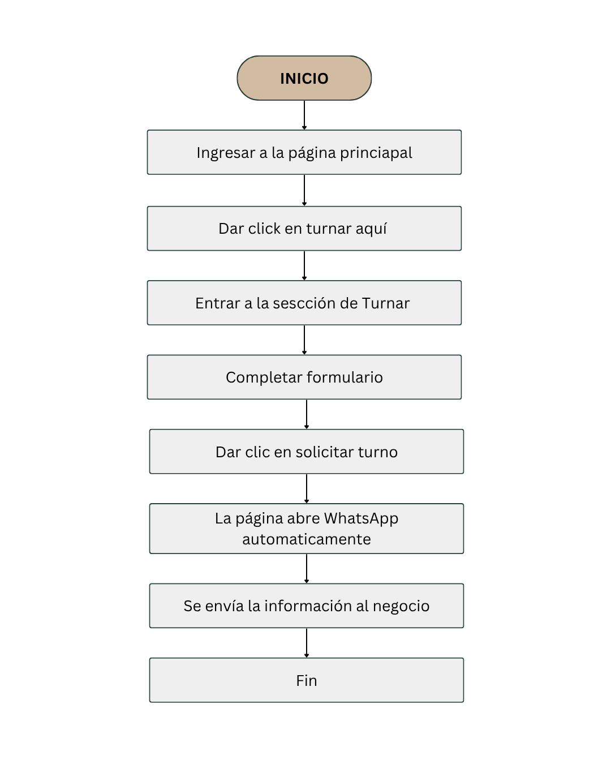
Task flow apartar turno
Nota: Elaboración propia del grupo utilizando plantilla de Canva.

El flujo de Apartar Turno presenta un proceso sencillo y lineal que guía al usuario desde la página principal hasta el envío de la solicitud mediante WhatsApp. La secuencia de pasos es clara y fácil de seguir, ya que solicita únicamente la información necesaria para gestionar el turno. Además, la integración con WhatsApp facilita la comunicación directa con el negocio, permitiendo confirmar rápidamente la disponibilidad del servicio. En general, el flujo minimiza la complejidad de la tarea y mejora la experiencia del usuario al reducir el tiempo necesario para realizar la solicitud.

4.4.2. Necesitas ver las tarifas de los bolos
Figura 16
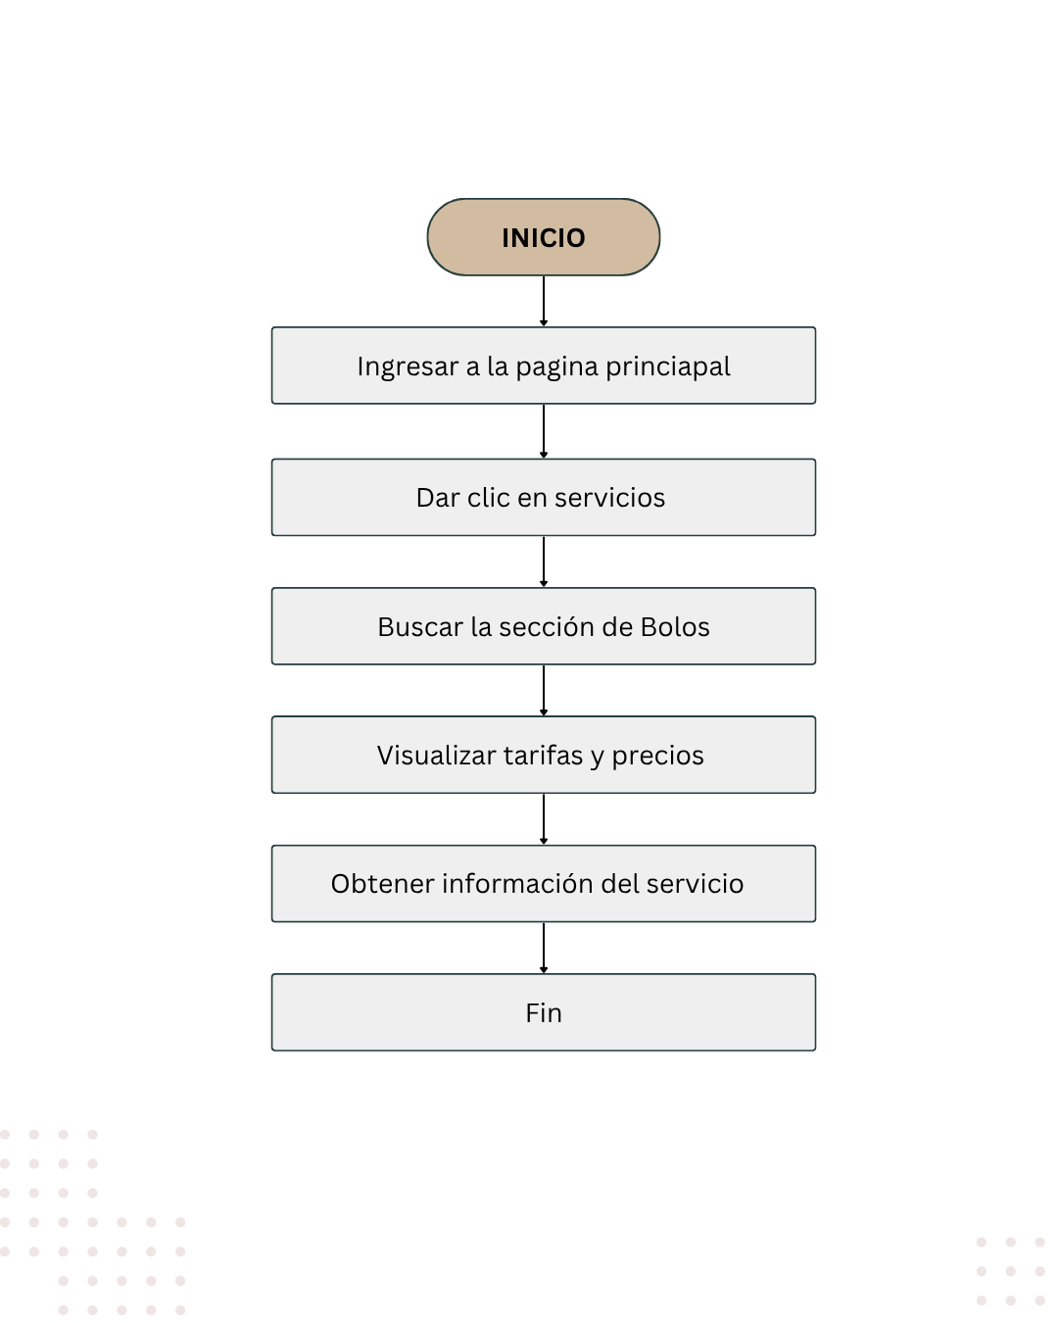
Task flow tarifas de bolos
Nota: Elaboración propia del grupo utilizando plantilla de Canva.

Este flujo permite al usuario acceder de manera rápida a la información de precios del servicio de bolos. La navegación es simple y directa, ya que desde la página principal se puede acceder a la sección de servicios y localizar fácilmente las tarifas. La organización de la información facilita la consulta de costos y detalles del servicio, ayudando al usuario a tomar decisiones de forma rápida y sin confusiones.

4.4.3. Ver la galería del club
Figura 17
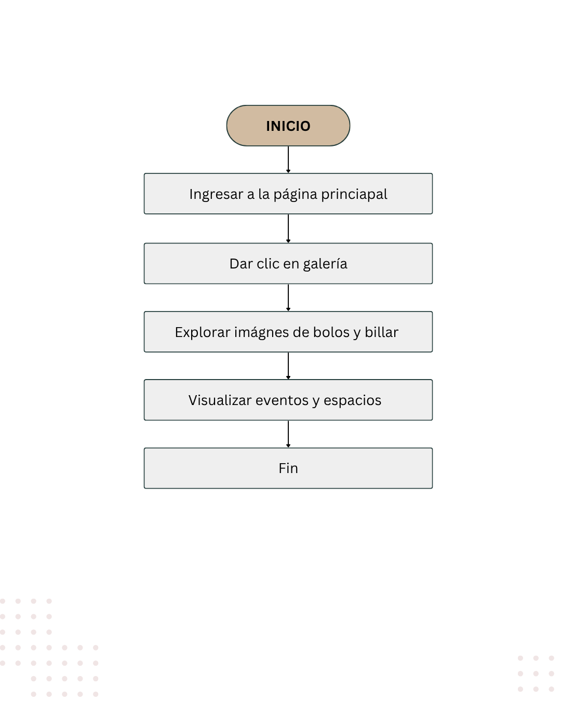
Task flow ver galería
Nota: Elaboración propia del grupo utilizando plantilla de Canva.
Este flujo permite al usuario conocer visualmente las instalaciones, servicios y actividades del club deportivo de forma sencilla. La navegación hacia la galería es directa, facilitando el acceso a fotografías de los espacios de bolos y billar. La presentación visual ayuda a generar una mejor percepción del lugar, permitiendo al usuario familiarizarse con el ambiente y los servicios ofrecidos antes de visitarlo.

4.5. User Flow
Se desarrolló un User Flow para el proceso de apartar un turno, con el fin de representar paso a paso el recorrido que realiza el usuario desde que ingresa al sitio web hasta que realiza la solicitud mediante WhatsApp.

Figura 18
User flow turnar aquí
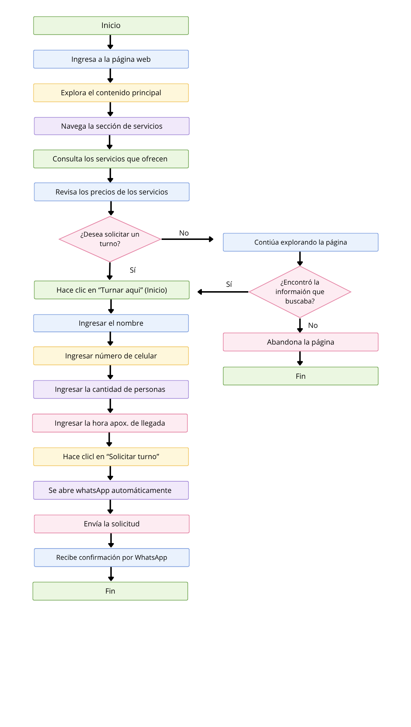
Nota: Elaboración propia del grupo utilizando plantilla de Canva.
El User Flow permite visualizar de manera clara el proceso que sigue el usuario para apartar un turno en el Club Deportivo Pin Cinco. El recorrido inicia con la búsqueda de información sobre los servicios, precios y horarios, elementos que influyen en la decisión de realizar una reserva. Posteriormente, el usuario accede al contacto por WhatsApp, envía sus datos y espera la confirmación del establecimiento.
Además, el flujo contempla rutas alternativas para aquellos usuarios que aún no desean reservar, permitiéndoles continuar explorando el sitio o abandonar la página. Esto ayuda a comprender mejor el comportamiento de los usuarios y a identificar los puntos clave de interacción dentro del proceso.

4.6. Wireflow
Figura 19
User flow turnar aquí
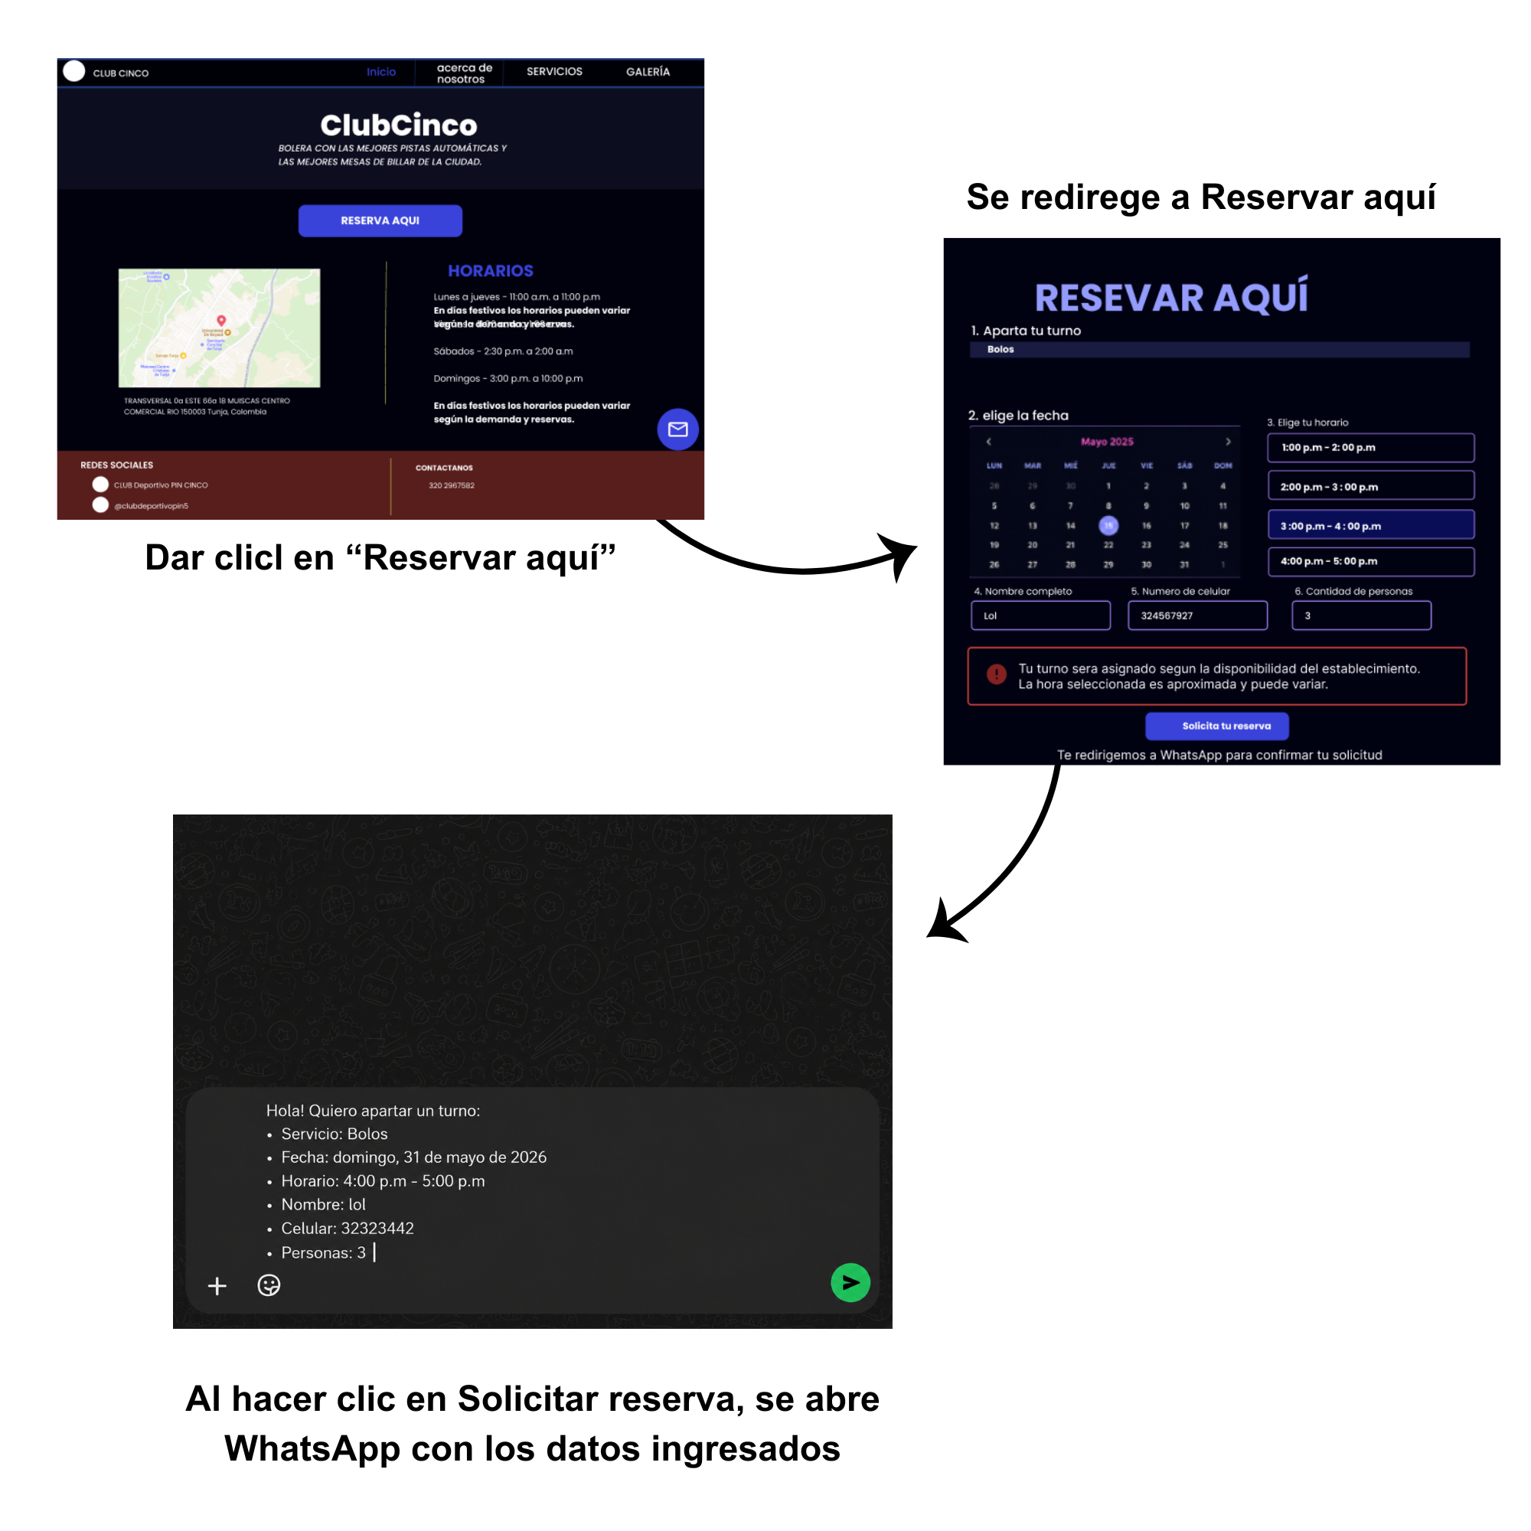
Nota: Elaboración propia del grupo.

El wireflow muestra de forma clara el proceso de solicitud de turno en el Club Deportivo Pin Cinco. El usuario inicia en la página principal, selecciona la opción "Reserva aquí", completa el formulario con sus datos y finalmente envía la solicitud.
Al presionar "Solicitar reserva", el sistema redirige automáticamente a WhatsApp con un mensaje prellenado que contiene la información ingresada. Este flujo reduce la cantidad de pasos, facilita la comunicación con el establecimiento y mejora la experiencia del usuario al utilizar una plataforma familiar y de uso frecuente.
En general, se trata de un proceso simple, intuitivo y eficiente que permite gestionar solicitudes de turno de manera rápida y organizada.

5. Arquitectura del Sistema
Taller de Diseño Multimedia

5.1. Metodología CSS
Para mantener una estructura organizada y coherente en los estilos del proyecto, se implementó una metodología basada en CSS Modules. Esta técnica permite crear archivos de estilos independientes para cada componente o página de la aplicación, utilizando la extensión .module.css
Cada componente desarrollado en React cuenta con su propio archivo de estilos asociado, lo que garantiza que las clases CSS sean locales y evita conflictos o sobreescrituras entre diferentes secciones del sistema. De esta manera, los estilos se mantienen encapsulados y controlados dentro de cada componente.
La organización de los archivos CSS sigue la estructura del proyecto, donde cada página o componente posee sus propios estilos, facilitando la identificación, modificación y mantenimiento del código. Este enfoque permite que los cambios realizados en una sección no afecten el funcionamiento visual de otras partes de la aplicación.
Además, el uso de CSS Modules mejora la escalabilidad del proyecto, ya que facilita la incorporación de nuevas funcionalidades y componentes sin comprometer la organización existente. Asimismo, contribuye a la mantenibilidad del código al reducir la duplicidad de estilos y simplificar las tareas de actualización y corrección.
Finalmente, la metodología basada en CSS Modules permitió mantener una estructura ordenada, modular y escalable, favoreciendo la coherencia visual y el mantenimiento eficiente del proyecto.
.

5.2. Framework / Librería de Desarrollo
Para el desarrollo del proyecto se utilizaron diferentes frameworks, librerías y herramientas orientadas a la construcción de una interfaz moderna, interactiva y de alto rendimiento. Estas tecnologías permitieron desarrollar componentes reutilizables, incorporar animaciones fluidas, gestionar elementos visuales en tres dimensiones y mantener una estructura organizada y escalable en los estilos del sistema.
Frontend
- React 19: Framework utilizado para la construcción de la interfaz de usuario.
- Vite: Herramienta de desarrollo y compilación utilizada para optimizar el rendimiento del proyecto.
- Three.js: Librería para la creación y renderización de gráficos 3D.
- React Three Fiber (R3F): Librería que permite integrar Three.js dentro de React de forma más sencilla.
- Framer Motion 12: Librería utilizada para implementar animaciones fluidas en textos, tarjetas e imágenes.
- CSS Modules: Metodología de estilos que permite encapsular el CSS de cada componente, evitando conflictos entre clases y facilitando el mantenimiento del proyecto.
Backend
- Node.js: Entorno de ejecución utilizado para soportar el servidor asociado al sistema de chat implementado mediante WebStoked.
- Express: Framework utilizado para la creación y gestión del servidor que permite el funcionamiento y la comunicación del chat entre los usuarios y el administrador.

5.3. Listado de Librerías
Durante el desarrollo del proyecto se utilizaron diversas librerías y herramientas que permitieron construir una interfaz moderna, interactiva y optimizada. Estas tecnologías facilitaron el desarrollo de componentes reutilizables, la implementación de gráficos tridimensionales, la incorporación de animaciones y la organización eficiente de los estilos del sistema.

Three.js
- Función o propósito: Librería especializada en gráficos tridimensionales (3D) que permite crear y renderizar objetos, modelos, luces, cámaras y animaciones dentro del navegador, enriqueciendo la experiencia visual de los usuarios.
- Forma de integración: Instalación mediante npm.
React Three Fiber (R3F)
- Función o propósito: Librería que actúa como puente entre React y Three.js, permitiendo construir escenas 3D mediante componentes React. Esto simplifica el desarrollo y mejora la integración de elementos tridimensionales dentro de la aplicación.
- Forma de integración: Instalación mediante npm.
Framer Motion 12
- Función o propósito: Librería de animaciones utilizada para crear transiciones suaves y efectos visuales dinámicos en textos, imágenes, tarjetas y otros componentes de la interfaz. Su implementación contribuye a una navegación más atractiva y una mejor experiencia de usuario.
- Forma de integración: Instalación mediante npm.

5.3. Listado de APIs
- API Propia de Reservas y Chat
  - Función o propósito: Gestiona las reservas de turnos, el historial de mensajes y la comunicación en tiempo real entre clientes y administradores. Incluye servicios REST para consultar información y WebSockets para el chat y las solicitudes de turnos en tiempo real.
  - Forma de integración: Desarrollo propio mediante un servidor en Node.js utilizando Express y WebSockets. Disponible a través de http://localhost:3001 y ws://localhost:3001.
- API Click to Chat de WhatsApp
  - Función o propósito: Permite que los usuarios inicien una conversación en WhatsApp con un mensaje prellenado que contiene la información de la reserva realizada.
  - Forma de integración: Mediante la URL pública https://wa.me/…, generada dinámicamente desde el frontend.

- API de Google Maps Search
  - Función o propósito: Permite visualizar la ubicación del Club Deportivo Pin Cinco y obtener indicaciones de navegación para llegar al establecimiento.
  - Forma de integración: Mediante la URL pública https://www.google.com/maps/search?api=1&query=..., utilizada desde el frontend para redireccionar al usuario a Google Maps

5.4. Modelo Cliente - Servidor

5.4.1. Comunicación entre Frontend y Backend:
El proyecto está compuesto por un Frontend desarrollado en React 19 y un Backend implementado con Node.js y Express.js, utilizado principalmente para el sistema de chat integrado mediante WebStoked.
El Frontend (React + Vite) se encarga de la interfaz gráfica, la interacción con el usuario, los formularios de solicitud de turnos y las animaciones visuales. Por su parte, el Backend (Node.js + Express) gestiona el servidor del chat, permitiendo la comunicación entre los usuarios y el administrador a través de WebStoked en tiempo real.

5.4.2. Comunicación entre Frontend y Backend:
La comunicación entre ambas partes se realiza mediante solicitudes HTTP, donde el Frontend envía y recibe información del servidor del chat. No se utilizan bases de datos externas, ya que la información es gestionada directamente por el sistema integrado de WebStoked y la lógica del servidor.

5.4.3. Flujo básico de datos:
Un ejemplo del funcionamiento del sistema es el siguiente:
- El usuario ingresa al sitio web y abre el chat o formulario.
- El Frontend captura la información ingresada.
- Los datos del chat son enviados al servidor.
- El Backend procesa la solicitud y gestiona la comunicación con WebStoked.
- El usuario recibe la respuesta en tiempo real dentro de la interfaz.

5.4.4. Diagrama de conexión:
Figura 20
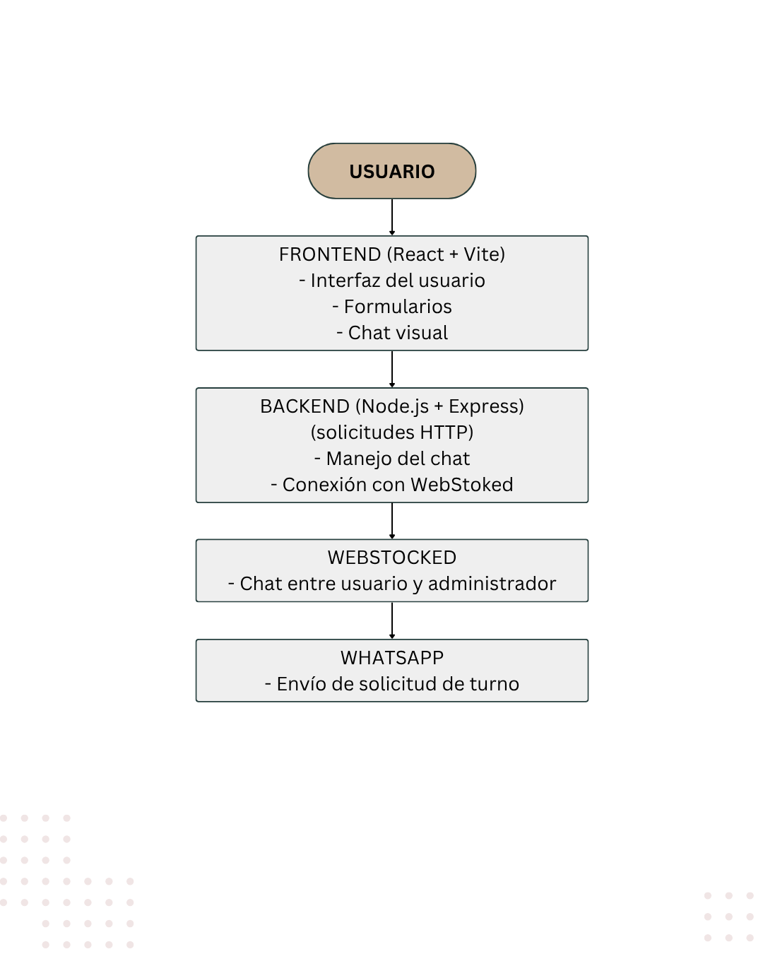
User flow turnar aquí
Nota: Elaboración propia del grupo utilizando plantilla de Canva.

5.5. Despliegue
A continuación, se describe la forma en la que se gestiona el despliegue del proyecto, incluyendo el proceso de publicación, el estado actual de la versión en línea y las configuraciones técnicas relacionadas con su ejecución.
Proceso de publicación (cómo se sube o actualiza el sitio):
El proyecto se gestiona mediante Git y se almacena en un repositorio de GitHub. Los cambios realizados en el código se suben mediante commits y push, lo que permite mantener actualizado el proyecto y su historial de versiones.
Enlaces a la versión en línea: El sistema cuenta actualmente con un despliegue dividido por capas:
- El frontend fue desplegado mediante Vercel, plataforma que permite publicar aplicaciones web de manera automatizada a partir del repositorio de GitHub.
- El backend, desarrollado con Node.js, Express y WebSockets (ws), fue desplegado en Render, lo que permite mantener el servidor activo y accesible de forma remota.
Este enfoque permite separar la interfaz del usuario del servidor, facilitando la escalabilidad y el mantenimiento del sistema.
Aplicación web: https://club-pin-cinco.vercel.app/
Configuraciones relevantes:
El proyecto no utiliza dominio personalizado propio. Sin embargo, tanto el frontend en Vercel como el backend en Render cuentan con HTTPS automático proporcionado por sus plataformas de despliegue.
Las variables de entorno se gestionan directamente desde los paneles de configuración de cada servicio, evitando su exposición en el repositorio de código y permitiendo una configuración segura entre entornos de desarrollo y producción.

6. Página Funcional
El sistema está compuesto por una interfaz desarrollada en React, organizada en diferentes secciones como la página de inicio, información del club, chat de preguntas frecuentes y formulario de solicitud de turnos.
La aplicación cuenta con una estructura visual dinámica e interactiva, donde el usuario puede navegar entre las diferentes secciones de manera sencilla y fluida.
Figura 21
Páginas del sitio web
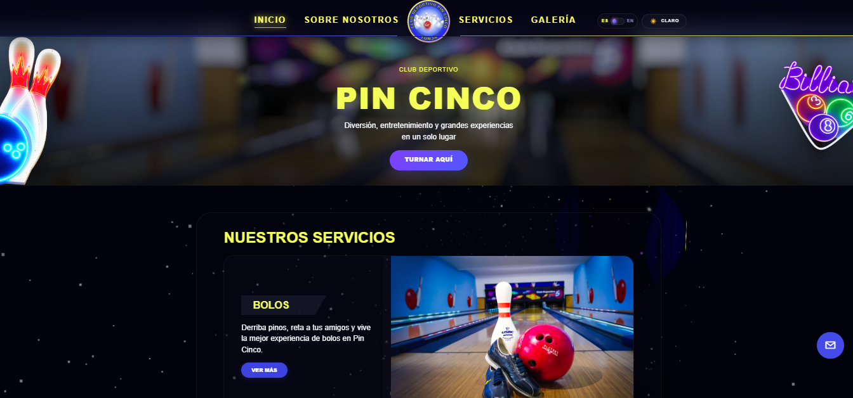
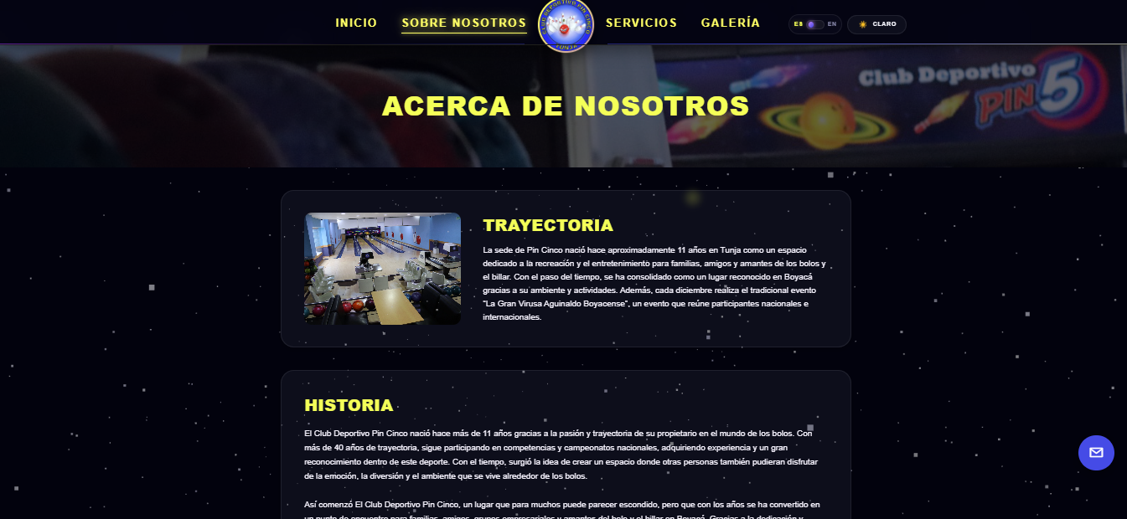
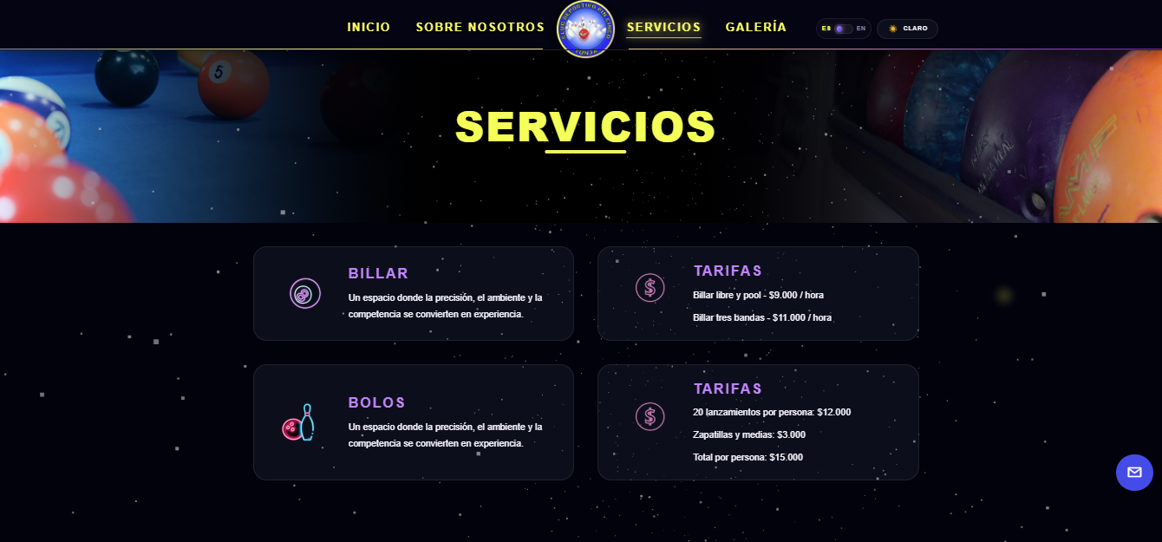
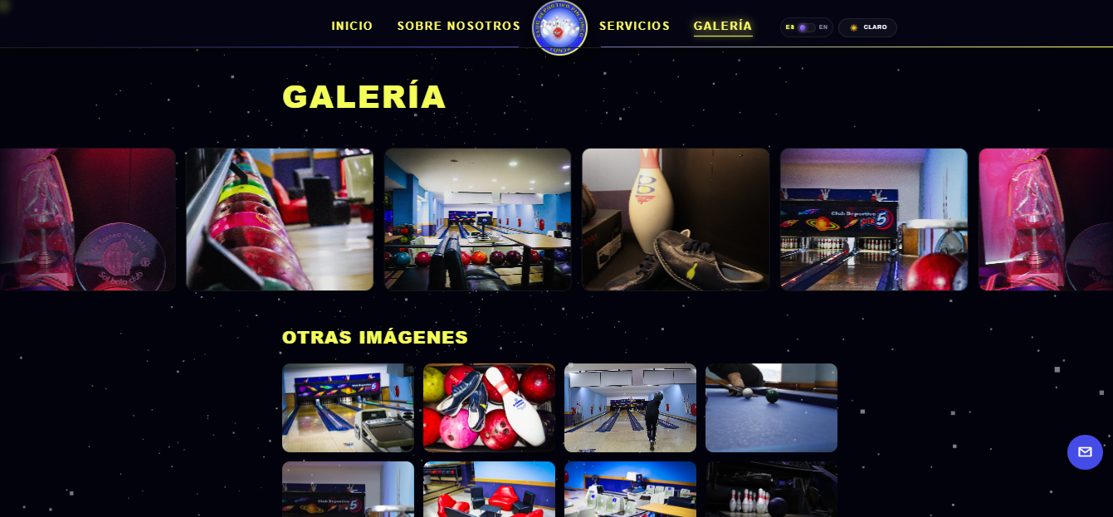
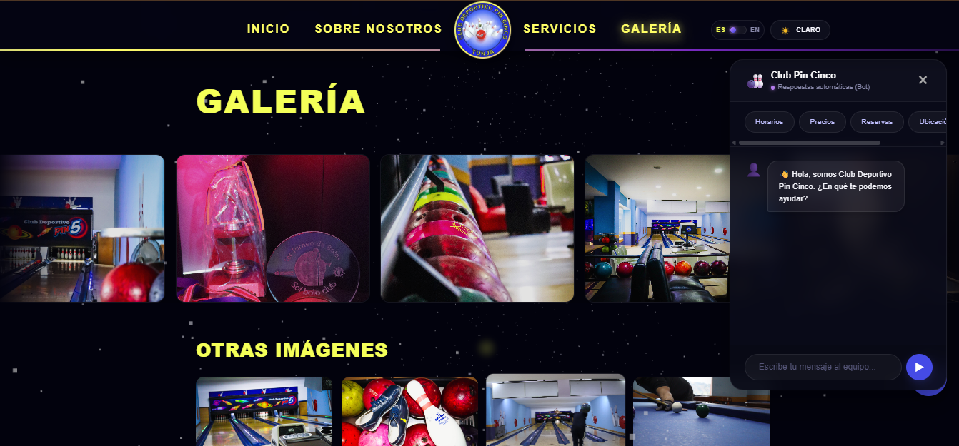
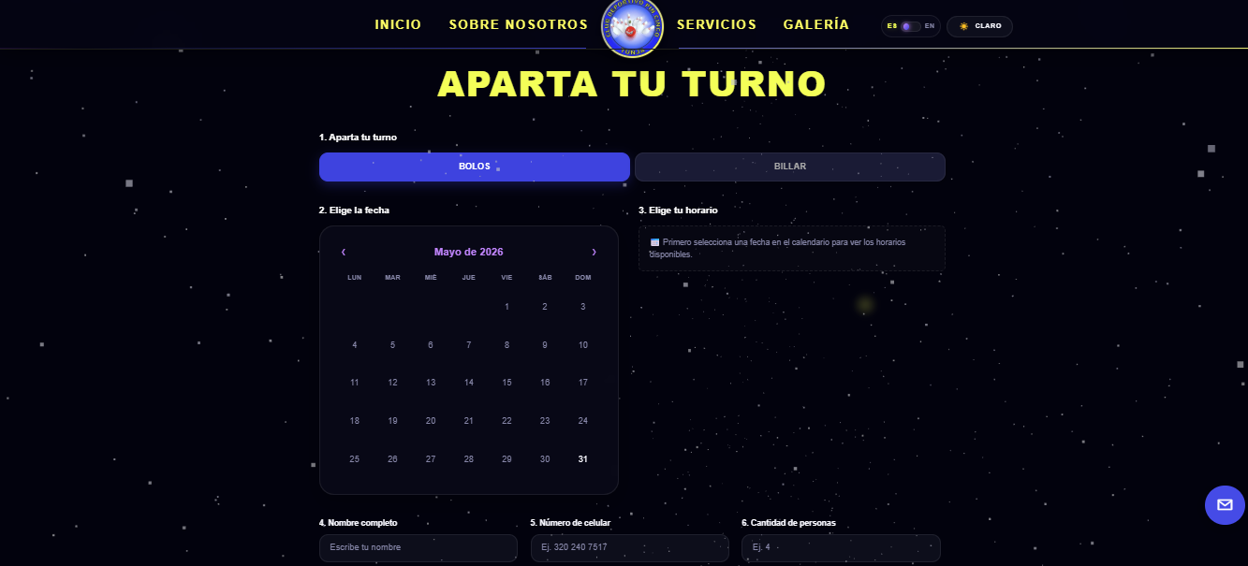
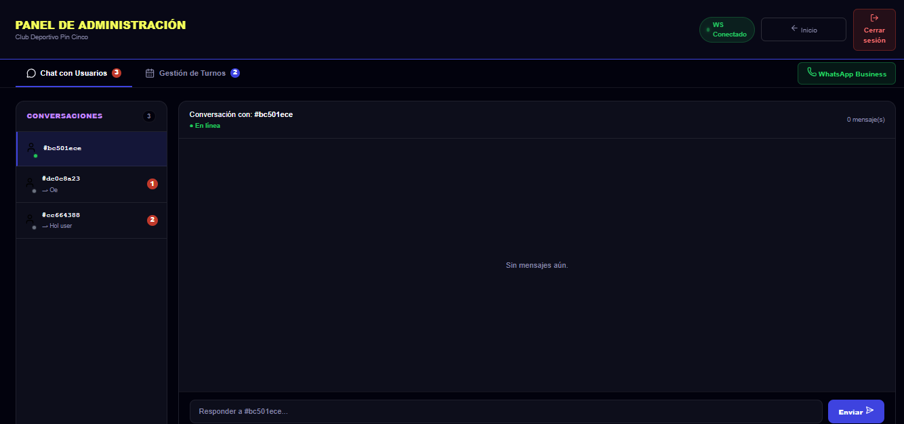
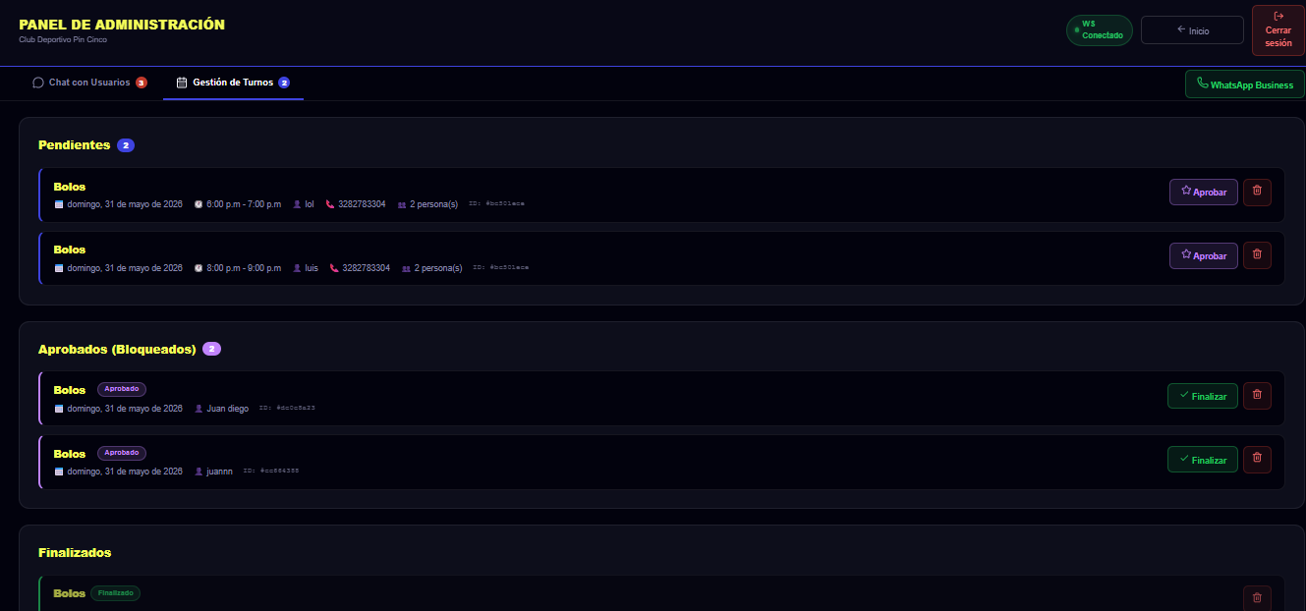
Nota: Elaboración propia del grupo capturas de pantalla de la página web.
El sistema permite al usuario interactuar con diferentes funcionalidades dentro de la plataforma, ofreciendo una experiencia de navegación dinámica y orientada a la comunicación con el club.
En la página principal, el usuario encuentra información general del Club Deportivo Pin Cinco, donde se presenta una descripción del lugar, sus servicios y elementos visuales como imágenes y animaciones. Estos componentes permiten que el usuario comprenda rápidamente la oferta del club y explore las secciones disponibles de manera intuitiva.
El usuario también puede acceder al chat de preguntas frecuentes, diseñado para resolver dudas de forma inmediata. En este espacio, el usuario escribe su consulta y el sistema responde en tiempo real mediante WebSockets. Dependiendo del caso, las respuestas pueden ser automáticas o gestionadas por un administrador conectado, lo que permite mantener una comunicación activa y fluida sin necesidad de recargar la página.
Otra funcionalidad importante es el formulario de solicitud de turnos. En este módulo, el usuario diligencia información como nombre, contacto y datos relacionados con apartar su turno. Una vez enviado el formulario, el sistema procesa la información y redirige automáticamente a WhatsApp, incluyendo los datos ingresados. Esto permite que el usuario finalice la solicitud de manera directa con el administrador del establecimiento, agilizando el proceso de confirmación del turno.
Durante el desarrollo del proyecto se realizaron pequeños cambios y ajustes sobre el diseño propuesto inicialmente, a medida que avanzaba la implementación y se identificaban oportunidades de mejora. Estas modificaciones estuvieron orientadas principalmente a optimizar la experiencia de usuario, la distribución de los elementos en pantalla y la adaptación a diferentes dispositivos. Aunque algunos aspectos visuales fueron ajustados respecto a la propuesta inicial, se mantuvo la esencia y los objetivos principales del diseño planteado.

7. Metodología de Evaluación de Usabilidad
Usabilidad y Accesibilidad
Durante la fase 1 de análisis de usuarios del proyecto, se realizaron pruebas de Card Sorting y Tree Testing con el objetivo de comprender cómo los usuarios organizan la información y validar la estructura del contenido que debía integrarse en la página web. Estas actividades se llevaron a cabo antes de iniciar las etapas de diseño y desarrollo, permitiendo definir y ajustar la arquitectura de información del sitio de acuerdo con las necesidades reales de los usuarios.

7.1. Testeos Fase 1

7.1.1. Card Sorting
Se aplicó para comprender cómo los usuarios organizan y relacionan los contenidos del sitio web según su lógica y expectativas. Esta prueba permitió identificar las categorías principales y definir una estructura de navegación más intuitiva para los futuros usuarios
  - Objetivo del test: Evaluar cómo los usuarios organizan y agrupan la información del sitio web del Club Deportivo Pin Cinco, con el fin de definir una arquitectura de información clara e intuitiva antes de iniciar el diseño de la interfaz.
  - Cantidad de usuarios participantes: Participaron 6 usuarios que ya habían tenido experiencia previa con el Club Deportivo Pin Cinco, incluyendo jóvenes universitarios y padres de familia.
  - Contexto donde se realizó: La prueba se realizó durante la etapa inicial del proyecto, antes del diseño y desarrollo del sitio web. Se aplicó mediante un Card Sorting cerrado utilizando una Tier List, donde los participantes debían organizar libremente los contenidos dentro de categorías previamente definidas para estructurar la navegación del sitio.

7.1.2. Tree Test
Se aplicó utilizando la media de los datos obtenidos del Card Sorting. Esta prueba permitió verificar si los usuarios podían encontrar información específica de manera rápida y correcta dentro de la jerarquía de contenidos propuesta. De esta forma, fue posible validar la organización de la información antes de diseñar la interfaz final del sitio web.
  - Objetivo del test:Evaluar si la estructura de navegación propuesta permitía a los usuarios encontrar la información de manera rápida, clara e intuitiva dentro del sitio web del Club Deportivo Pin Cinco.
  - Cantidad de usuarios participantes: Participaron 3 usuarios, quienes realizaron diferentes tareas de búsqueda dentro de la estructura propuesta.
  - Contexto donde se realizó: La prueba se llevó a cabo durante la fase inicial del proyecto, después de obtener los resultados del Card Sorting y antes del diseño final de la interfaz. Para su ejecución se construyó una estructura HTML basada en la arquitectura de información definida previamente, permitiendo validar la organización del contenido antes del desarrollo del sitio web. Estas pruebas se realizaron en la Universidad de Boyacá con estudiantes de la institución.

7.2. Testeos fase 2
Las siguientes pruebas fueron aplicadas en la Expo Multimedia, con el fin de validar la estructura y el funcionamiento del proyecto antes de su ajuste final.

7.2.1. Tree Test
Este test se realizó para validar si la organización de la información del sitio web terminado era clara y comprensible para los usuarios. Se buscó identificar posibles problemas de navegación y verificar que las categorías y secciones permitieran encontrar la información de manera intuitiva.
  - Objetivo del test: Evaluar si los usuarios pueden localizar correctamente una sección utilizando únicamente la estructura textual del menú de navegación, sin apoyo visual.
  - Cantidad de usuarios participantes: Participaron 21 participantes, quienes realizaron diferentes tareas de búsqueda dentro de la estructura propuesta.
  - Contexto donde se realizó: La prueba se aplicó durante la fase de evaluación de usabilidad del sitio web del Club Deportivo Pin Cinco. Los participantes analizaron la estructura de navegación del sitio ya desarrollado y debían indicar las rutas que seguirían para encontrar información específica. Esto permitió validar la arquitectura de la información antes de la entrega final del proyecto.

7.2.2. First Click Test
Este test se realizó para comprobar si el botón principal "Turnar aquí" era identificado rápidamente por los usuarios como la acción adecuada para realizar una reserva. El objetivo fue validar la efectividad del llamado a la acción y la jerarquía visual de la interfaz.
  - Objetivo del test: Evaluar si los usuarios identifican correctamente el botón principal “Turnar aquí” como primer punto de interacción al momento de realizar la tarea de apartar un turno.
  - Cantidad de usuarios participantes: Participaron 21 participantes, quienes realizaron la tarea de identificar el botón principal “Turnar aquí” como punto inicial para apartar un turno dentro de la estructura propuesta
  - Contexto donde se realizó: La prueba se desarrolló durante la fase de validación de usabilidad del sitio web ya implementado. A los participantes se les mostró la página de inicio y se registró el primer elemento sobre el que hicieron clic para determinar si el CTA principal destacaba adecuadamente frente a los demás elementos visuales de la interfaz.

7.2.3. Prueba de los 5 segundos
Esta prueba se realizó para conocer la percepción inicial de los usuarios al observar el sitio web por primera vez. Se buscó determinar si el mensaje principal, la identidad visual y las funcionalidades más importantes eran comprendidas rápidamente, ya que los primeros segundos de interacción suelen influir significativamente en la experiencia y confianza del usuario.
  - Objetivo del test: Evaluar qué información comprenden y recuerdan los usuarios después de observar la página principal durante cinco segundos.
  - Cantidad de usuarios participantes: Participaron 22 participantes, quienes evaluaron qué información comprenden y recuerdan después de observar la página principal durante cinco segundos.
  - Contexto donde se realizó: Los participantes observaron la página de inicio del sitio web durante cinco segundos. Una vez finalizado el tiempo de observación, respondieron preguntas relacionadas con la temática del sitio, las acciones que consideraban posibles realizar, los elementos visuales que recordaban y la confianza que les transmitía la interfaz. Esto permitió medir la efectividad comunicativa del diseño en una primera impresión.

7.2.4. Guerrilla Testing
Esta prueba se realizó para observar directamente cómo los usuarios interactuaban con el sitio web al ejecutar tareas reales, donde se tenia que identificar dificultades de navegación, barreras de acceso a la información y posibles problemas de interacción que no siempre son evidentes mediante cuestionarios o evaluaciones subjetivas.
  - Objetivo del test: Evaluar el desempeño real de los usuarios al realizar las tareas más importantes dentro del sitio web, midiendo el nivel de éxito, el tiempo empleado y la necesidad de ayuda durante la ejecución de cada actividad.
  - Cantidad de usuarios participantes: Participaron 21 participantes, quienes evaluaron el desempeño al realizar tareas clave dentro del sitio web, midiendo el éxito, el tiempo y la necesidad de ayuda.
  - Contexto donde se realizó: Durante la evaluación, los participantes debieron completar tareas concretas como consultar horarios, encontrar precios y realizar una reserva. Mientras ejecutaban estas acciones se observó su comportamiento, registrando tiempos, errores, dudas y necesidad de asistencia. Esto permitió identificar los procesos más intuitivos y aquellos que requerían mejoras en términos de usabilidad.

7.2.5. S.E.Q.
Este test se realizó para medir la facilidad percibida por los usuarios al completar una tarea específica dentro del sitio web. En este caso, se utilizó para evaluar la experiencia de los participantes al realizar un turno, obteniendo una valoración inmediata sobre el esfuerzo requerido para completar el proceso.
  - Objetivo del test: Evaluar el nivel de esfuerzo percibido por los usuarios al completar la tarea de apartar un turno dentro del sitio web.
  - Cantidad de usuarios participantes: Con 21 participantes, se evaluó el esfuerzo percibido al apartar un turno dentro del sitio web.
  - Contexto donde se realizó:La prueba se aplicó inmediatamente después de que los usuarios finalizaran el proceso de turnar. Se les pidió que calificaran la dificultad o facilidad de la tarea mediante una escala de 1 a 7. Gracias a ello fue posible obtener una medición directa sobre la percepción de facilidad de uso del flujo de reserva.

7.2.6. S.U.S.
Esta prueba se realizó para obtener una evaluación global de la usabilidad del sitio web. La escala SUS es una de las herramientas más utilizadas en experiencia de usuario porque permite medir de manera estandarizada aspectos como facilidad de aprendizaje, eficiencia, consistencia y satisfacción general.
  - Objetivo del test: Evaluar la usabilidad general del sitio web mediante la aplicación de la escala S.U.S., identificando el nivel de aceptación y facilidad de uso percibido por los usuarios.
  - Cantidad de usuarios participantes: Con 22 participantes se aplicó la escala SUS para evaluar la usabilidad del sitio web.
  - Contexto donde se realizó: La prueba se aplicó después de que los participantes interactuaran libremente con el sitio web y completaran las tareas propuestas. Posteriormente respondieron un cuestionario adaptado basado en la metodología SUS, permitiendo recopilar información sobre la experiencia general de uso y la percepción de calidad de la interfaz.

7.2.7. Escala Likert
Este test se realizó para conocer la opinión y satisfacción general de los usuarios respecto a diferentes aspectos del sitio web, como el diseño visual, la claridad de la información, la confianza generada y la identidad del club. La prueba permitió obtener una valoración subjetiva de la experiencia ofrecida por el sistema.
  - Objetivo del test: Evaluar la percepción y satisfacción de los usuarios respecto al diseño visual, la claridad de la información, la identidad del sitio y la confianza que transmite el sistema.
  - Cantidad de usuarios participantes: Con 22 participantes se evaluó la percepción y satisfacción sobre el diseño, la información y la confianza del sistema.
  - Contexto donde se realizó: La evaluación se llevó a cabo al finalizar la interacción con el sitio web. Los participantes respondieron una serie de afirmaciones utilizando una escala Likert de 1 a 5, valorando aspectos relacionados con la experiencia de usuario, el diseño, la confianza y la intención de recomendar el sitio a otras personas. Los resultados permitieron conocer el nivel de aceptación general del producto digital.

8. Resultados y Evidencias
Usabilidad y Accesibilidad
Con el fin de validar la usabilidad, accesibilidad y funcionamiento del sitio web del Club Deportivo Pin Cinco, se realizaron diversas pruebas con usuarios reales durante la Expo Multimedia. Los resultados obtenidos permitieron identificar fortalezas en la experiencia de usuario y detectar oportunidades de mejora relacionadas con la navegación, la arquitectura de la información y la interacción con los principales elementos del sistema.

8.1. Análisis e Interpretación
- Tree Test:
Figura 22
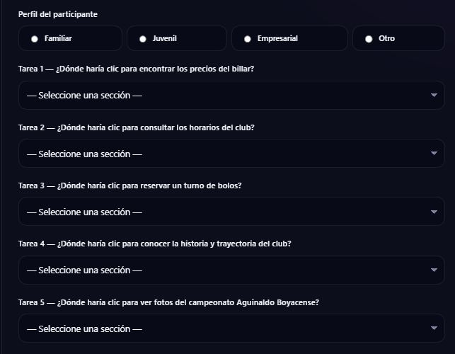
Tree test - prueba.
Nota: Elaboración propia del grupo, pantallazo de html
Tarea | Sección esperada | Acierto | Lectura
T1 — Precios del billar | Servicios / Servicios>Precios | 100 % | Acierto
T2 — Horarios | Servicios>Horarios | 81 % | Aceptable
T3 — Reservar bolos | Servicios>Reservas | 71,4 % | Aceptable
T4 — Historia/Trayectoria | Sobre Nosotros | 95,2 % | Acierto

Los resultados evidencian que la mayoría de los usuarios comprendió correctamente la estructura del sitio y logró encontrar la información solicitada. Sin embargo, algunos comentarios permitieron identificar confusiones específicas, especialmente en la búsqueda de reservas y fotografías del campeonato. Varios participantes asociaron la reserva con la sección de servicios y relacionaron el campeonato con la categoría de eventos, lo que indica que estas opciones no coinciden completamente con sus expectativas de navegación. Estos hallazgos confirmaron que la arquitectura es funcional en general, pero señalaron oportunidades de mejora en la organización y denominación de ciertos contenidos.
Figura 23
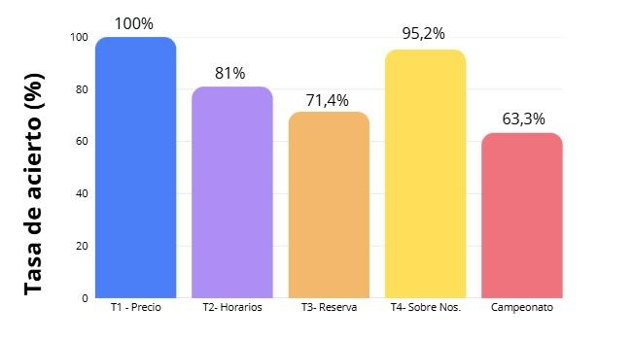
Tree test - prueba.

Nota: Elaboración propia del grupo utilizando plantilla de Canva

- First Click Test:
Figura 24
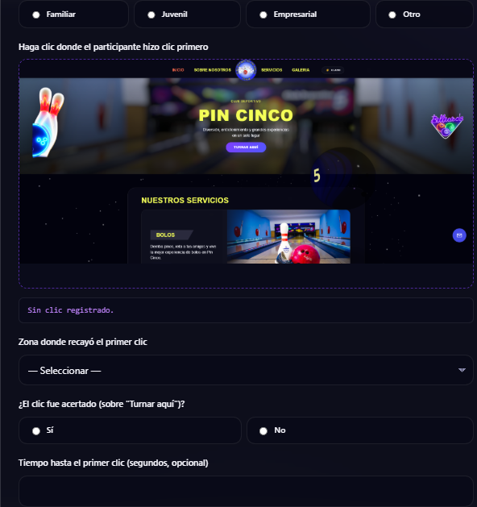
First Click Test - prueba.

Nota: Elaboración propia del grupo, pantallazo de html
Zona del primer click | N° | % | Zona del primer click
Botón «Turnar aquí» (correcto) | 13 | 65% | Botón «Turnar aquí» (correcto)
Imagen principal / pines de bolos (hero) | 3 | 15% | Imagen principal / pines de bolos (hero)
Logo / encabezado | 2 | 10% | Logo / encabezado
Menú principal - Servicios | 2 | 10% | Menú principal - Servicios

Los resultados muestran que el botón “Turnar aquí” logró captar la atención de la mayoría de los usuarios, lo que confirma que el CTA principal es visible y cumple adecuadamente su función dentro de la página. Además, el corto tiempo de respuesta evidencia que los participantes identificaron rápidamente la acción principal sin necesidad de explorar extensamente la interfaz.
Sin embargo, el hecho de que el 35 % de los usuarios realizara su primer clic en otros elementos permitió detectar que algunos componentes visuales compiten por la atención del CTA. Esto se evidenció especialmente en la imagen principal del sitio, ya que comentarios como «le di a los pines de bolos» muestran que los usuarios percibieron estos elementos como interactivos. Este hallazgo permitió identificar una oportunidad de mejora en la jerarquía visual para reforzar aún más la visibilidad de la acción principal.
Figura 25
First Click Test - prueba.
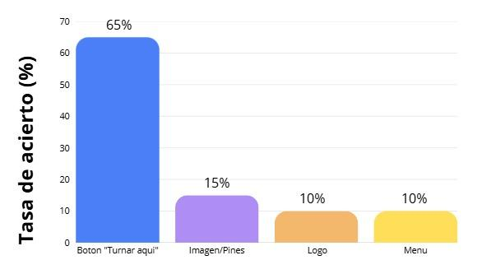
Nota: Elaboración propia del grupo utilizando plantilla de Canva

- Test de los 5 segundos
Figura 26
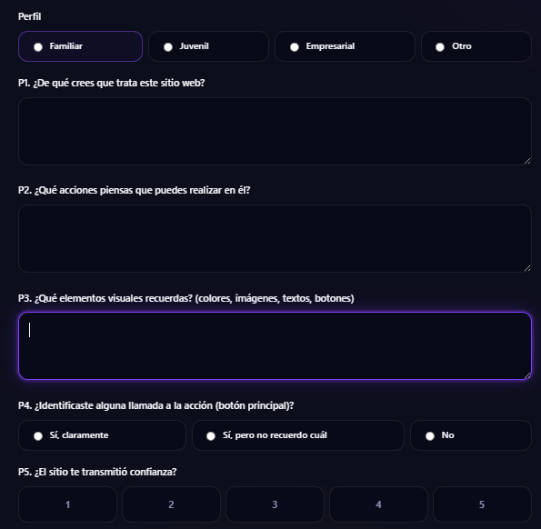
Test de los 5 segundos - prueba.
Nota: Elaboración propia del grupo, pantallazo de html
Resultado Evaluado | N° de participantes | %
Identificaron que el sitio trata sobre bolos | 18 | 81,8%
Identificaron que el sitio trata sobre billar | 4 | 18,2%
Reconocieron la acción de apartar o reservar turno | 19 | 86,4%
Recordaron claramente el CTA "Turnar aquí" | 3 | 13,6%
Recordaron que existía un CTA, pero no cuál | 11 | 50%
No recordaron ningún CTA | 8 | 36,4%
Participantes que manifestaron confianza en el sitio | 22 | 100%
Los resultados muestran que los usuarios comprenden correctamente el propósito del sitio y lo asocian con bolos, lo que evidencia una buena jerarquía funcional. La identidad visual es fuerte y fácilmente recordada, aunque algunos elementos compiten por la atención del usuario.
El CTA “Turnar aquí” es reconocido de forma parcial, lo que indica que su presencia visual es clara pero su recordación aún puede mejorar. Finalmente, el nivel de confianza de 4,27 confirma una percepción positiva del diseño, con oportunidades de ajuste en la claridad del llamado a la acción.
Figura 27
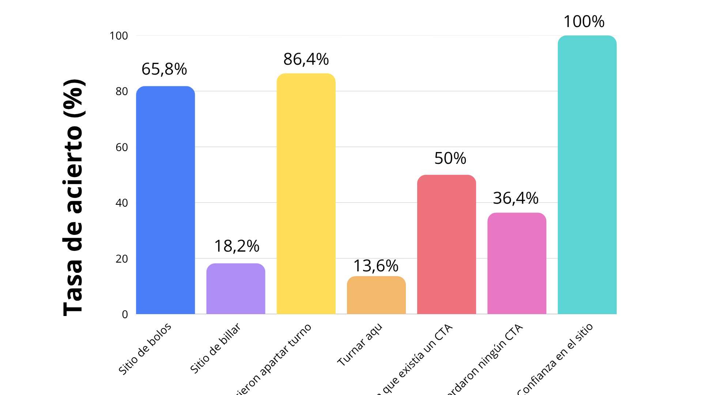
Test de los 5 segundos - prueba.
Nota: Elaboración propia del grupo utilizando plantilla de Canva

- Guerrilla Testing
Figura 28
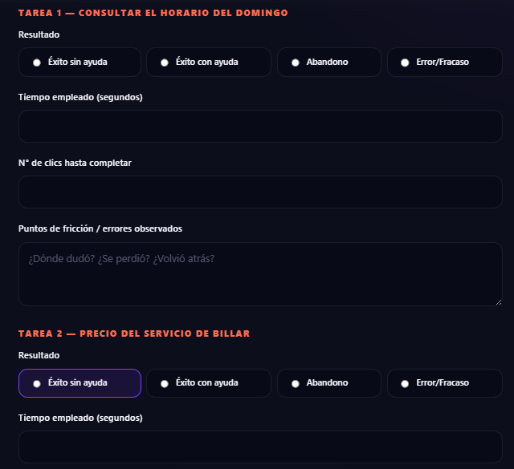
Guerrilla Testing - prueba.
Nota: Elaboración propia del grupo, pantallazo de html
Tarea | Éxito de ayuda | Éxito sin ayuda | Tiempo medio
T1 — Horario del domingo | 70% | 23.3% | 2s
T2 — Precio del billar | 100% | 70% | 2.5s
T3 — Flujo de turno | 100% | 96.7% | 2.2s
Los resultados muestran que los usuarios pueden completar exitosamente las tareas principales del sitio, especialmente aquellas relacionadas con precios y reservas. Sin embargo, la consulta de horarios presentó mayores dificultades, ya que muchos participantes necesitaron ayuda para encontrar esta información, reflejado en comentarios como «el horario del domingo no lo encuentro por ningún lado». Este hallazgo permitió identificar la sección de horarios como la principal oportunidad de mejora, mientras que los precios y el flujo de reserva demostraron ser claros y fáciles de encontrar.
Figura 29
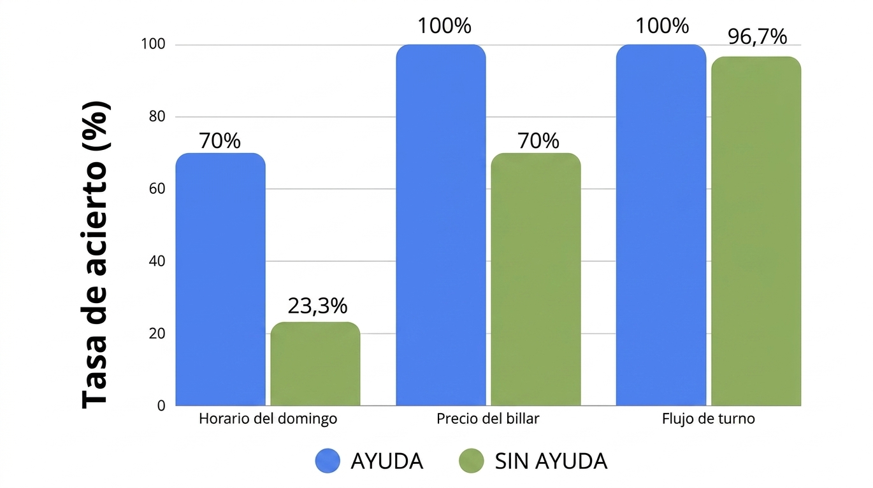
Guerrilla Testing - prueba.
Nota: Elaboración propia del grupo utilizando plantilla de Canva

- SEQ
Figura 30
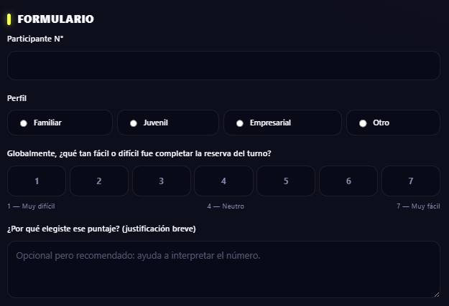
SEQ - prueba.
Nota: Elaboración propia del grupo, pantallazo de html

Calificación | N° de participante | % | Calificación
7 | 11 | 52,4% | 7
6 | 7 | 33,3% | 6
5 | 3 | 14,3% | 5
Los resultados evidencian una alta aceptación del sistema, con una media de 6,38 sobre 7, superior al valor de referencia de la industria. La ausencia de calificaciones bajas y la concentración de puntuaciones altas indican una experiencia de uso positiva y sin fricciones significativas.
En conjunto, los datos sugieren que la tarea de apartar un turno es percibida como clara y sencilla, lo que confirma una buena usabilidad del flujo principal del sistema.
Figura 31
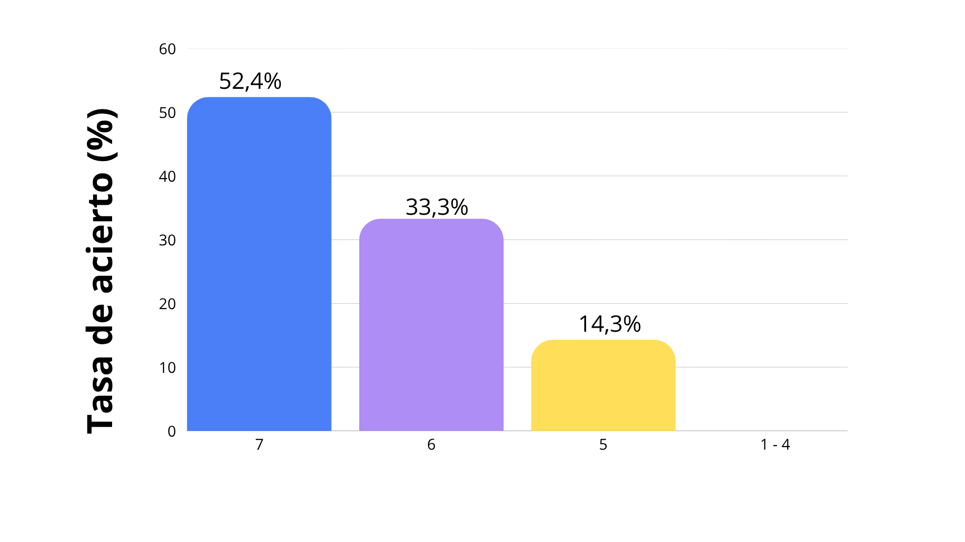
SEQ - prueba.
Nota: Elaboración propia del grupo utilizando plantilla de Canva
- SUS
Figura 32
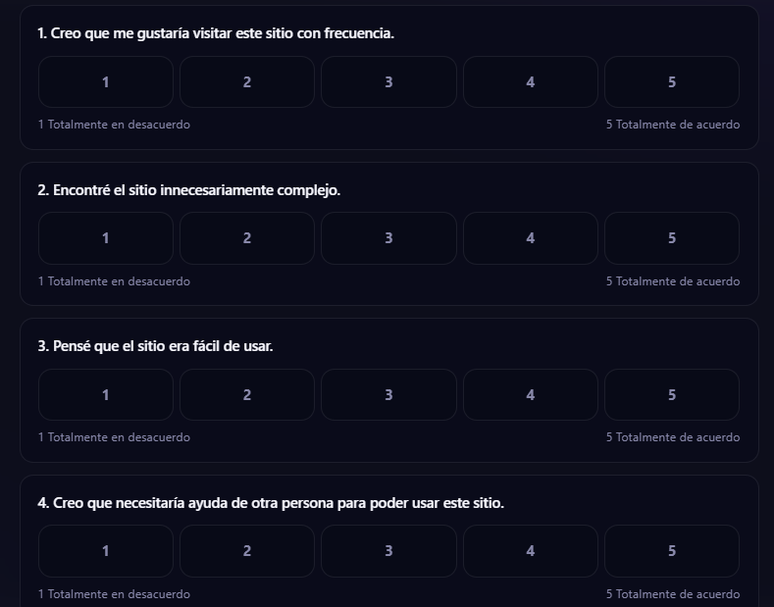
SUS - prueba.
Nota: Elaboración propia del grupo, pantallazo de html
Pregunta S.U.S | Media | Pregunta S.U.S | Media
P1. Me gustaría usar este sitio con frecuencia | 4,18/5 | P1. Me gustaría usar este sitio con frecuencia | 4,18/5
P2. El sitio me pareció innecesariamente complejo | 1,36/5 | P2. El sitio me pareció innecesariamente complejo | 1,36/5
P3. El sitio fue fácil de usar | 4,14/5 | P3. El sitio fue fácil de usar | 4,14/5
Los resultados del SUS evidencian una percepción general positiva del sistema, destacando una alta facilidad de uso y una buena intención de uso por parte de los participantes. La rapidez de aprendizaje refuerza que la interfaz es comprensible desde las primeras interacciones, lo que reduce la curva de adaptación.
Asimismo, los bajos niveles de complejidad y dificultad indican que la interacción es fluida y sin fricciones relevantes. Finalmente, la valoración positiva de la integración y consistencia de las funciones sugiere una experiencia de uso coherente y bien estructurada en el sistema.

Figura 33
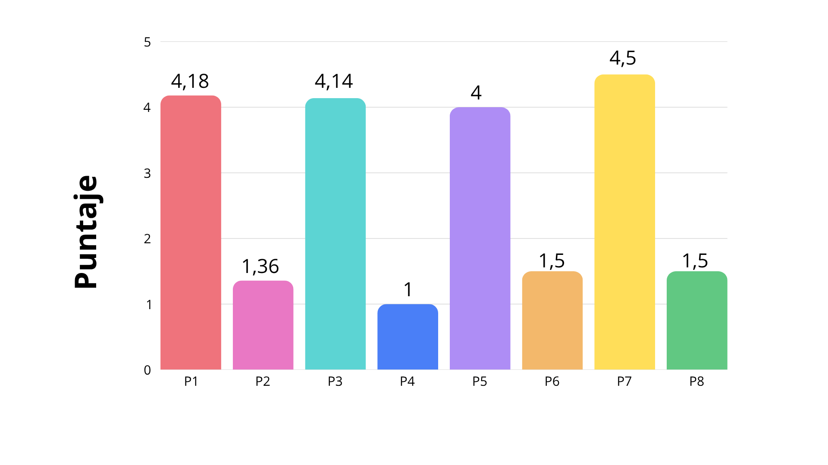
SUS - prueba.
Nota: Elaboración propia del grupo utilizando plantilla de Canva
- Escala Likert
Figura 34
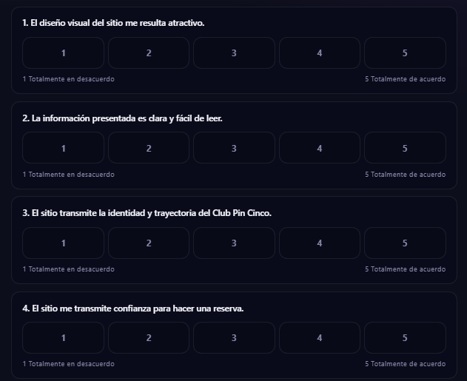
Escala Likert - prueba.
Nota: Elaboración propia del grupo, pantallazo de html
Item | Media | Item | Media
Diseño visual atractivo | 4.50 | Diseño visual atractivo | 4.50
Información clara y legible | 4.55 | Información clara y legible | 4.55
Transmite identidad y trayectoria del club | 5.00 | Transmite identidad y trayectoria del club | 5.00
Los resultados del test Likert evidencian una percepción general positiva del sitio, destacando el diseño visual, la claridad de la información y la identidad del club como los aspectos más sólidos. La alta puntuación en identidad indica una correcta comunicación de la esencia y trayectoria del proyecto.
Asimismo, los valores elevados en confianza e intención de uso reflejan una buena credibilidad del sistema y una disposición positiva a interactuar con él. Aunque el interés por el campeonato presenta la puntuación más baja, sigue siendo favorable, lo que confirma una aceptación general consistente del sitio.
Figura 35

Escala Likert - prueba.
Nota: Elaboración propia del grupo utilizando plantilla de Canva
El grupo no debe describir los resultados, sino analizarlos. Es decir, se deben explicar qué significan los datos obtenidos y cómo ayudaron a detectar problemas o confirmar aciertos del diseño de una manera metodológica y estadística.

8.2. Propuestas de Mejora:
Mensaje de confirmación:
- Descripción del problema: En las pruebas de los 5 segundos, First Click y Guerrilla Testing se evidenció que los usuarios identifican rápidamente la función de reservar turnos y logran completar el proceso con éxito. Sin embargo, una vez finalizada la reserva, el sistema no proporciona una confirmación clara sobre el estado de la solicitud.
- Solución propuesta: Implementar un mensaje indicando que la reserva fue recibida correctamente y que será respondida en breve.
- Justificación: Los resultados mostraron que la reserva es una de las funciones más utilizadas y mejor valoradas del sitio. Por ello, proporcionar retroalimentación inmediata aumentará la confianza del usuario y mejorará la experiencia posterior al envío de la solicitud.
- Evidencias: (antes /Después):
Figura 36:Turnar Antes. Figura 37 :Turnar Después..
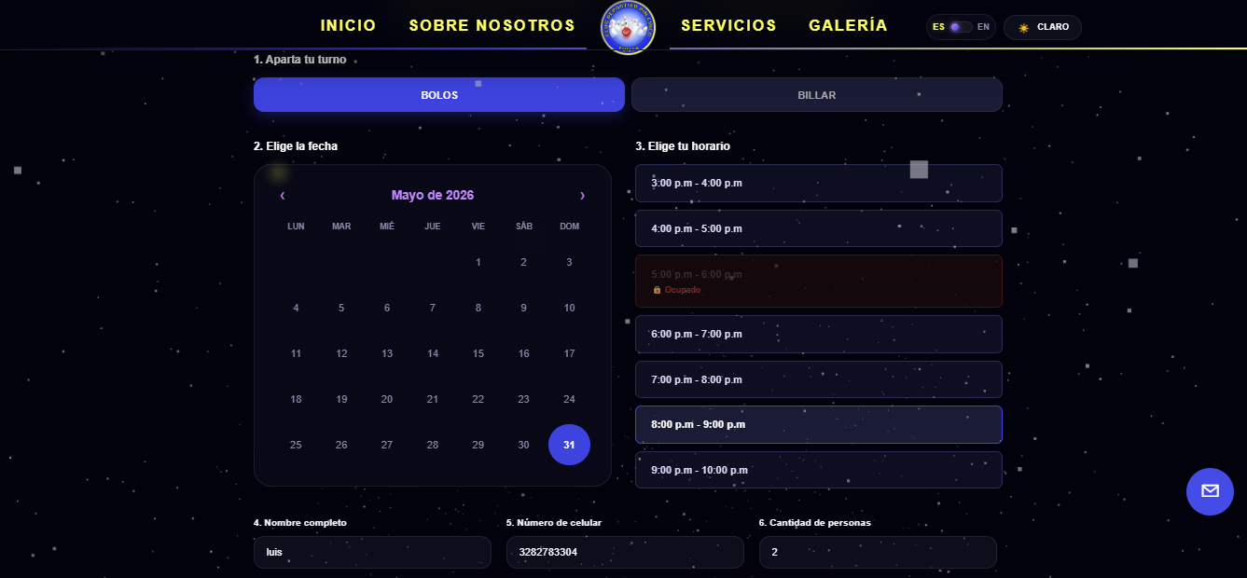
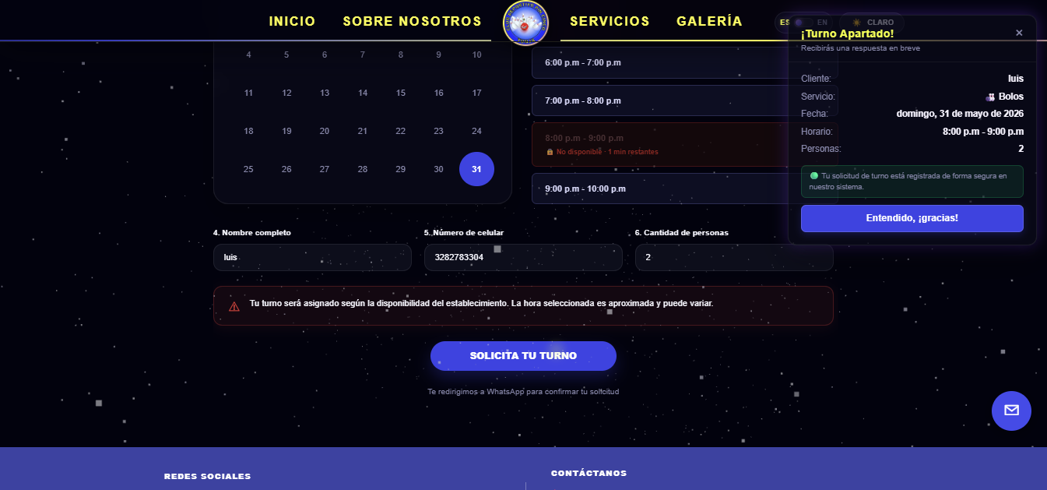
Nota: Elaboración propia del grupo, pantallazo del sitio web.
Se implementó un mensaje de confirmación al finalizar la solicitud de turno, con el fin de informar al usuario que su solicitud fue recibida correctamente y será respondida en breve. Esta mejora permitió brindar retroalimentación inmediata, aumentar la confianza de los usuarios y optimizar la experiencia de uso del sistema.
Visibilidad del indicador de navegación:
- Descripción del problema: Durante las pruebas realizadas con los usuarios, el identificador de navegación representado por un pin de bolos presentaba baja visibilidad debido a que contaba con un borde gris que se confundía con el fondo de la interfaz.
- Solución propuesta: Modificar el color del identificador de navegacion, reemplazando el borde gris por el color amarillo, mismo color de la tipografia del negocio.
- Justificación: Los comentarios obtenidos durante los testeos evidenciaron la necesidad de mejorar la visibilidad de este elemento. La implementación del color permite destacar el indicador dentro de la interfaz.

- Evidencias: (antes /Después):
Figura 38 :Indicador - Antes. Figura 39 :Indicador - Después.
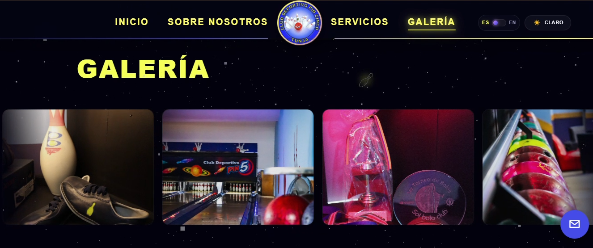
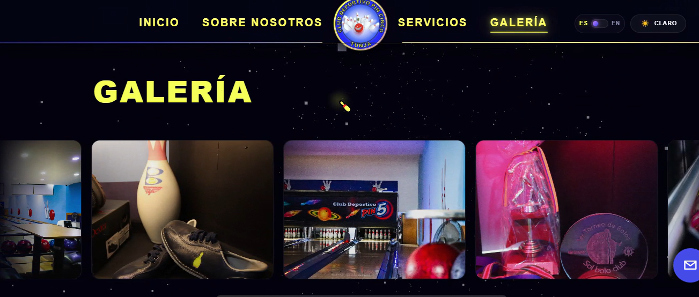
Nota: Elaboración propia del grupo, pantallazo del sitio web.
Se implementó un cambio en el indicador de navegacion representado por un fin de bolos, reemplazando el borde gris por el color amarillo. Esta mejora permite aumentar la visibilidad del elemento dentro de la interfaz.

Mejora en la galería de imágenes:
- Descripción del problema: Durante las pruebas realizadas con los usuarios, se identificó que la galería presentaba limitaciones en la interacción. El carrusel únicamente cambiaba de imagen cuando el usuario utilizaba las flechas de navegación, además, al hacer clic sobre la imagen no se podía visualizar en un tamaño mayor.
- Solución propuesta: Implementar la reproducción automática del carrusel y habilitar la visualización ampliada de las imágenes al hacer clic sobre ellas.
- Justificación: Los comentarios obtenidos durante los testeos evidenciaron la necesidad de mejorar la exploración del contenido visual del sitio web. La implementación de estas funcionalidades permite una navegación más dinámica dentro de la galería y facilita la visualización detallada de las imágenes , mejorando la experiencia de usuario

- Evidencias: (antes /Después):
Figura 40 :Galería - Antes. Figura 41 :Galería - Después.
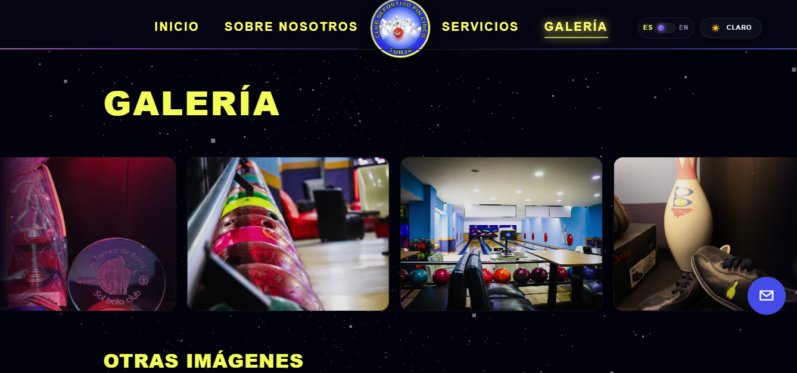
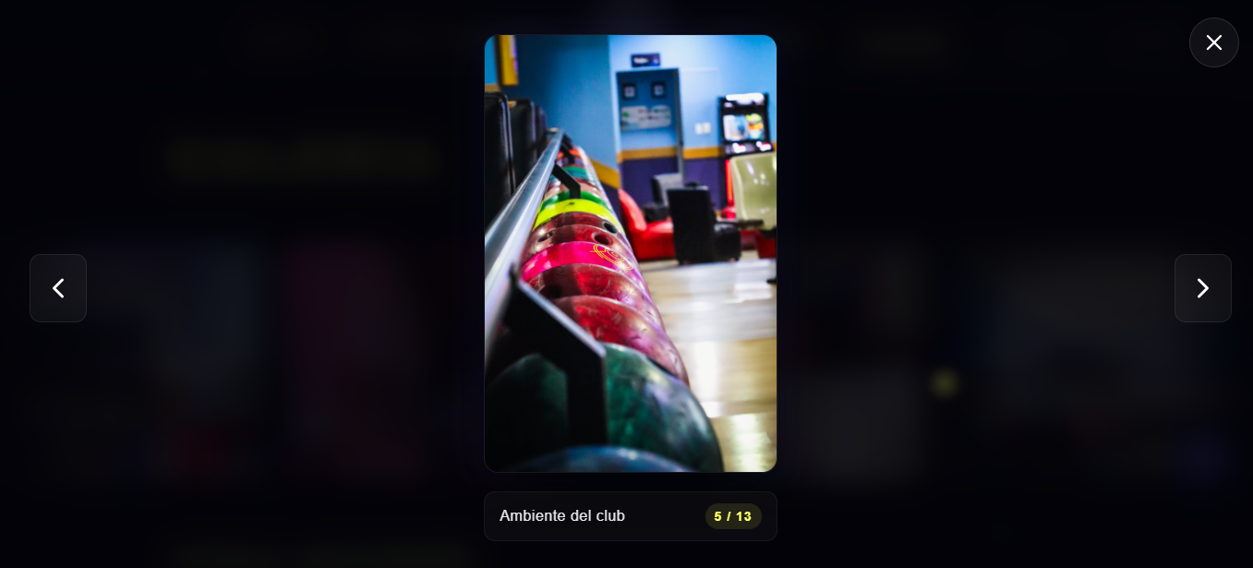
Se implementó la reproducción automática del carrusel de imágenes y la posibilidad de visualizar las fotografías en tamaño ampliado mediante un clic. Esta mejora permite una interacción más fluida con la galería, facilita la exploración del contenido visual y mejora la experiencia de navegación dentro del sitio web.

9. Presupuesto
Taller de Diseño Multimedia
Presentar la gestión del presupuesto asignado por los inversionistas al inicio del proyecto. Se debe sintetizar todo el proceso financiero en un mini informe de máximo dos páginas.

Sprint | Capital Inicial | Capital Final | Decisiones clave
01 | $800.000 | $650.000 | Inversión en investigación de usuarios, entrevistas, Card Sorting, Tree Test y visitas al establecimiento para recolección de información.
02 | $650.000 | $500.000 | Inversión en diseño de wireframes de baja y media fidelidad, organización de contenidos y definición de la arquitectura de información.
03 | $500.000 | $280.000 | Inversión en diseño de alta fidelidad, programación de la página web, implementación de contenido multimedia y pruebas funcionales.
04 | $280.000 | $100.000 | Inversión en pruebas de usabilidad durante Expo Multimedia, análisis de resultados, corrección de errores y ajustes finales del sistema.

Análisis del presupuesto
Durante el desarrollo del proyecto se tomaron decisiones financieras enfocadas en las actividades que aportaban mayor valor al producto final. En los primeros sprints se invirtieron recursos en investigación de usuarios, visitas al establecimiento, toma de fotografías y pruebas de arquitectura de información, ya que estas actividades permitieron comprender las necesidades de los usuarios y definir una estructura adecuada para el sitio web.
La mayor inversión se realizó en los sprints de diseño y desarrollo, debido a que estas etapas requirieron una mayor cantidad de horas de trabajo en herramientas como Figma, Visual Studio Code y programas de edición multimedia. Además, fue necesario dedicar tiempo a la programación, pruebas funcionales y corrección de errores para garantizar el correcto funcionamiento del sistema.
Como resultado de estas inversiones se obtuvo una página web funcional para el Club Deportivo Pin Cinco, con información organizada, diseño responsive, formulario para solicitar turnos, galería de imágenes y pruebas de usabilidad que permitieron validar la experiencia de los usuarios. Asimismo, las evaluaciones realizadas en la Expo Multimedia ayudaron a identificar oportunidades de mejora y optimizar el producto final.
A lo largo de los cuatro sprints, el capital fue disminuyendo progresivamente debido a los gastos asociados al tiempo de trabajo, uso de equipos, internet, transporte y actividades de validación. Sin embargo, esta disminución correspondió a inversiones necesarias para el avance del proyecto y no a pérdidas derivadas de una mala gestión de los recursos.
En conclusión, aunque el proyecto no generó ganancias económicas directas, la inversión realizada produjo resultados positivos al permitir el desarrollo de una solución digital funcional y validada por usuarios reales. Por esta razón, se considera que los recursos fueron utilizados de manera eficiente y contribuyeron al cumplimiento de los objetivos planteados.

10. Conclusiones Grupales
Usabilidad y Accesibilidad y Taller de Diseño Multimedia
Durante el desarrollo del proyecto para el Club Deportivo Pin Cinco, como equipo tuvimos la oportunidad de aplicar los conocimientos adquiridos en las asignaturas de Usabilidad y Accesibilidad y Taller de Diseño Multimedia en un contexto real. El proceso nos permitió comprender la importancia de investigar las necesidades de los usuarios antes de diseñar una solución, así como validar continuamente nuestras decisiones mediante pruebas de usabilidad y retroalimentación de la cliente.
A lo largo de los diferentes sprints enfrentamos desafíos relacionados con la gestión del tiempo, la reorganización de tareas y algunos cambios durante el desarrollo. Sin embargo, estas situaciones fortalecieron el trabajo colaborativo, la comunicación y la capacidad de adaptación del equipo para cumplir los objetivos propuestos.
La realización de actividades como entrevistas, User Persona, mapas de empatía, Card Sorting, Tree Testing y pruebas de usabilidad permitió diseñar una página web centrada en el usuario, enfocada en facilitar el acceso a la información y mejorar la experiencia de quienes desean conocer o visitar el Club Deportivo Pin Cinco. Asimismo, el desarrollo técnico del sitio nos permitió fortalecer habilidades en diseño responsive, programación web, prototipado y organización de proyectos digitales.
Finalmente, consideramos que el proyecto cumplió satisfactoriamente los objetivos planteados, ya que se logró desarrollar una solución funcional que mejora la visibilidad digital del establecimiento, facilita la comunicación con los usuarios y fortalece la identidad del club. Además, esta experiencia aportó valiosos aprendizajes tanto a nivel académico como profesional, permitiéndonos comprender de manera integral las diferentes etapas involucradas en el diseño y desarrollo de productos digitales.

11. Anexos
Usabilidad y Accesibilidad y Taller de Diseño Multimedia
Anexo 1. Resultados de testeos Tree Test: Tabla completa de resultados obtenidos durante la prueba de arquitectura de la información.
participante | perfil | t1 sección | t2_seccion | t3_seccion | t4_seccion | t5 sección
1 | Juvenil | Servicios | Servicios > Horarios | Servicios > Bolos | Sobre Nosotros | Galería
2 | Juvenil | Servicios | Galería | Servicios > Reservas | Inicio | Galería > Eventos
3 | Juvenil | Servicios > Precios | Servicios > Horarios | Servicios > Reservas | Sobre Nosotros > Historia del club | Galería > Campeonato Aguinaldo Boyacense
4 | Juvenil | Servicios | Servicios > Horarios | Servicios > Reservas | Sobre Nosotros | Galería > Eventos
5 | Juvenil | Servicios > Precios | Servicios > Horarios | Servicios > Reservas | Sobre Nosotros | Galería > Eventos
6 | Juvenil | Servicios > Precios | Servicios > Horarios | Servicios > Reservas | Sobre Nosotros | Galería
7 | Juvenil | Servicios | Servicios > Horarios | Servicios > Reservas | Sobre Nosotros > Historia del club | Galería > Campeonato Aguinaldo Boyacense
8 | Juvenil | Servicios > Precios | Servicios > Horarios | Servicios > Bolos | Sobre Nosotros > Historia del club | Galería > Campeonato Aguinaldo Boyacense
9 | Juvenil | Servicios > Precios | Servicios > Horarios | Servicios > Reservas | Sobre Nosotros > Historia del club | Galería > Campeonato Aguinaldo Boyacense
10 | Familiar | Servicios > Precios | Servicios > Horarios | Servicios > Reservas | Sobre Nosotros > Historia del club | Galería > Campeonato Aguinaldo Boyacense
11 | Juvenil | Servicios > Precios | Servicios > Horarios | Servicios > Reservas | Sobre Nosotros | Galería > Eventos
12 | Familiar | Servicios > Precios | Servicios > Horarios | Servicios > Reservas | Sobre Nosotros > Historia del club | Galería > Campeonato Aguinaldo Boyacense
13 | Juvenil | Servicios > Precios | Servicios | Servicios > Reservas | Sobre Nosotros | Galería > Campeonato Aguinaldo Boyacense
14 | Juvenil | Servicios > Precios | Servicios > Horarios | Servicios > Bolos | Sobre Nosotros | Galería > Campeonato Aguinaldo Boyacense
15 | Juvenil | Servicios > Precios | Servicios > Horarios | Servicios > Bolos | Sobre Nosotros | Galería > Campeonato Aguinaldo Boyacense
16 | Juvenil | Servicios > Precios | Servicios > Horarios | Servicios | Sobre Nosotros > Historia del club | Galería
17 | Juvenil | Servicios | Servicios > Horarios | Servicios > Reservas | Sobre Nosotros > Historia del club | Galería > Campeonato Aguinaldo Boyacense
18 | Juvenil | Servicios > Precios | Servicios | Servicios > Bolos | Sobre Nosotros > Historia del club | Galería > Campeonato Aguinaldo Boyacense
19 | Juvenil | Servicios > Billar | Inicio | Servicios > Reservas | Sobre Nosotros > Historia del club | Galería > Campeonato Aguinaldo Boyacense
20 | Juvenil | Servicios > Billar | Servicios > Horarios | Servicios > Reservas | Sobre Nosotros > Historia del club | Galería > Campeonato Aguinaldo Boyacense
21 | Juvenil | Servicios > Billar | Servicios > Horarios | Servicios > Reservas | Sobre Nosotros | Galería > Campeonato Aguinaldo Boyacense
Nota: Elaboración propia del grupo utilizando excel

Anexo 2. Resultados del First Click Test: Tabla completa de resultados obtenidos durante la prueba de primer clic.
participante | perfil | zona | acierto | tiempo seg | comentario | x_pct | y pct
1 | Juvenil | Botón "Turnar aquí" (CTA correcto) | Sí | 2,1 | Ahí dice turnar, ahí reservo | 44,76 | 72,7
2 | Juvenil | Botón "Turnar aquí" (CTA correcto) | Sí | 2,1 | Ahí dice turnar, ahí reservo | 55,69 | 74,92
3 | Juvenil | Botón "Turnar aquí" (CTA correcto) | Sí | 3,5 |  | 49,34 | 73,67
4 | Juvenil | Botón "Turnar aquí" (CTA correcto) | Sí | 4,4 |  | 59,99 | 75,38
5 | Juvenil | Botón "Turnar aquí" (CTA correcto) | Sí | 4,2 | Ahí dice turnar, ahí reservo | 49,63 | 75,83
6 | Juvenil | Botón "Turnar aquí" (CTA correcto) | Sí | 2,8 |  | 55,68 | 69,28
7 | Juvenil | Botón "Turnar aquí" (CTA correcto) | Sí | 3,2 |  | 45,93 | 77,5
8 | Juvenil | Botón "Turnar aquí" (CTA correcto) | Sí | 3,1 | Ahí dice turnar, ahí reservo | 49,54 | 76,71
9 | Juvenil | Imagen principal (hero) | No | 5,4 | Me llamó la imagen de los bolos | 37,06 | 31,36
10 | Juvenil | Botón "Turnar aquí" (CTA correcto) | Sí | 2,5 | Ahí dice turnar, ahí reservo | 50,12 | 64,12
11 | Familiar | Botón "Turnar aquí" (CTA correcto) | Sí | 2,4 |  | 48,76 | 70,69
12 | Juvenil | Logo / encabezado | No | 2,4 |  | 14,43 | 13,32
13 | Juvenil | Menú principal — Servicios | No | 3,4 | Busqué en servicios el billar | 74,33 | 6,4
14 | Juvenil | Logo / encabezado | No | 3 |  | 19,5 | 9,05
15 | Juvenil | Logo / encabezado | No | 3,3 | Le di al logo pensando que era el inicio | 19,1 | 4,44
16 | Juvenil | Imagen principal (hero) | No | 2 | Le di a los pines de bolos | 51,55 | 38,55
17 | Juvenil | Botón "Turnar aquí" (CTA correcto) | Sí | 4,3 |  | 54,73 | 67,31
18 | Juvenil | Botón "Turnar aquí" (CTA correcto) | Sí | 1,6 | Se ve claro el botón amarillo | 54,03 | 68,12
19 | Juvenil | Botón "Turnar aquí" (CTA correcto) | Sí | 2,6 |  | 41,39 | 74,37
20 | Juvenil | Menú principal — Servicios | No | 2,9 |  | 60,54 | 13,73
Nota: Elaboración propia del grupo utilizando excel

Anexo 3. Resultados de la prueba de los 5 segundos: Respuestas y resultados obtenidos durante la evaluación de percepción inicial.
participante | perfil | p1_tema | p2 acciones | p3 recuerdos | p4_cta | p5 confianza
1 | Juvenil | Bolos y entretenimiento | Reservar un turno de bolos | Los pines y los colores amarillos neón | Sí, pero no recuerdo cuál | 4
2 | Juvenil | Un sitio de bolos | Apartar un turno, ver galería | Pines de bolos, amarillo, el botón turnar aquí | No | 4
3 | Juvenil | Creo que es de bolos | Reservar y ver horarios | Colores amarillos y el botón turnar aquí | No | 4
4 | Empresarial | Bolos, una bolera | Reservar bolos | El fondo oscuro tipo galaxia y los bolos | No | 4
5 | Empresarial | Un sitio de bolos | Reservar una mesa o pista | El fondo oscuro tipo galaxia y los bolos | No | 4
6 | Juvenil | Creo que es de bolos | Reservar y consultar servicios | Los pines y los colores amarillos neón | Sí, pero no recuerdo cuál | 5
7 | Juvenil | Parece que es de billar | Reservar y consultar servicios | El fondo de galaxias y colores amarillos | No | 5
8 | Juvenil | Trata de un club de bolos | Reservar, ver servicios y precios | El fondo oscuro tipo galaxia y los bolos | Sí, claramente | 5
9 | Juvenil | Es sobre bolos y juegos | Reservar, ver servicios y precios | Colores amarillos y el botón turnar aquí | Sí, pero no recuerdo cuál | 4
10 | Juvenil | Bolos y entretenimiento | Apartar un turno, ver galería | El fondo oscuro tipo galaxia y los bolos | Sí, pero no recuerdo cuál | 4
11 | Juvenil | Es sobre bolos y juegos | Reservar una mesa o pista | El fondo oscuro tipo galaxia y los bolos | Sí, pero no recuerdo cuál | 4
12 | Juvenil | Es sobre bolos y juegos | Reservar bolos | Los pines y los colores amarillos neón | Sí, pero no recuerdo cuál | 4
13 | Familiar | Bolos y entretenimiento | Reservar y consultar servicios | Colores amarillos y el botón turnar aquí | Sí, pero no recuerdo cuál | 4
14 | Juvenil | Bolos y entretenimiento | Reservar y ver horarios | Pines de bolos, amarillo, el botón turnar aquí | No | 3
15 | Juvenil | Bolos, una bolera | Reservar una mesa o pista | El fondo de galaxias y colores amarillos | Sí, pero no recuerdo cuál | 5
16 | Juvenil | Bolos y entretenimiento | Reservar y consultar servicios | Colores amarillos y el botón turnar aquí | No | 4
17 | Juvenil | Parece que es de billar | Reservar una mesa o pista | El fondo oscuro tipo galaxia y los bolos | No | 5
18 | Juvenil | Bolos y entretenimiento | Reservar, ver servicios y precios | Pines de bolos, amarillo, el botón turnar aquí | Sí, pero no recuerdo cuál | 5
19 | Juvenil | Un sitio de bolos | Apartar un turno, ver galería | Los pines y los colores amarillos neón | Sí, pero no recuerdo cuál | 4
20 | Juvenil | Parece que es de billar | Reservar una mesa o pista | Los pines y los colores amarillos neón | Sí, claramente | 5
21 | Juvenil | Creo que es de bolos | Reservar, ver servicios y precios | Los pines y los colores amarillos neón | Sí, pero no recuerdo cuál | 4
22 | Juvenil | Bolos y entretenimiento | Reservar y ver horarios | Los pines y los colores amarillos neón | Sí, claramente | 4
Nota: Elaboración propia del grupo utilizando excel

Anexo 4. Resultados del Guerrilla Testing: Registro completo de tareas, tiempos y observaciones obtenidas durante la prueba.
N° | perfil | edad | t1 resultado | t1 tiempo | t1 clics | t1 fricciones | t2 resultado | t2 tiempo | t2 clics | t2 fricciones | t3 resultado | t3 tiempo | t3_clics | t3 fricciones | citas
1 | Juvenil | 18-25 | Éxito con ayuda | 165 | 9 | Necesitó pista para llegar a horarios | Éxito sin ayuda | 14 | 4 |  | Éxito sin ayuda | 29 | 6 | Reservó sin dudar | «Los precios del billar estaban a la mano»
2 | Juvenil | 18-25 | Éxito con ayuda | 135 | 9 | Necesitó pista para llegar a horarios | Éxito con ayuda | 34 | 4 |  | Éxito sin ayuda | 21 | 3 | Flujo de reserva muy claro y rápido | «Los precios del billar estaban a la mano»
3 | Juvenil | 18-25 | Abandono | 202 | 12 | Abandonó, no halló el horario del domingo | Éxito sin ayuda | 21 | 3 | Sin problema | Éxito sin ayuda | 36 | 5 | Reservó sin dudar | «Los precios del billar estaban a la mano»
4 | Juvenil | 18-25 | Abandono | 136 | 12 | Abandonó, no halló el horario del domingo | Éxito sin ayuda | 21 | 5 | Sin problema | Éxito sin ayuda | 45 | 3 | Reservó sin dudar
5 | Juvenil | 18-25 | Éxito con ayuda | 99 | 11 | No encontraba el día domingo | Éxito sin ayuda | 16 | 4 | Fue directo a servicios > billar | Éxito sin ayuda | 32 | 6
6 | Juvenil | 26-35 | Éxito con ayuda | 146 | 9 | No encontraba el día domingo | Éxito con ayuda | 21 | 2 |  | Éxito sin ayuda | 45 | 4 |  | «Reservar fue facilísimo»
7 | Juvenil | 18-25 | Éxito sin ayuda | 140 | 5 | Tardó en hallar el horario, navegó de más | Éxito sin ayuda | 34 | 5 | Sin problema | Éxito sin ayuda | 37 | 5 |  | «Los precios del billar estaban a la mano»
8 | Juvenil | 18-25 | Abandono | 200 | 10 | Abandonó, no halló el horario del domingo | Éxito sin ayuda | 32 | 3 |  | Éxito sin ayuda | 17 | 3 | Flujo de reserva muy claro y rápido | «Reservar fue facilísimo»
9 | Juvenil | 18-25 | Éxito con ayuda | 149 | 9 | No encontraba el día domingo | Éxito con ayuda | 28 | 5 | Sin problema | Éxito sin ayuda | 43 | 6
10 | Familiar | 26-35 | Éxito con ayuda | 142 | 9 | Necesitó pista para llegar a horarios | Éxito sin ayuda | 17 | 4 | Sin problema | Éxito sin ayuda | 36 | 6 |  | «Los precios del billar estaban a la mano»
11 | Juvenil | 18-25 | Abandono | 146 | 11 | Se perdió, desistió | Éxito con ayuda | 26 | 5 | Fue directo a servicios > billar | Éxito con ayuda | 34 | 4 |  | «Reservar fue facilísimo»
12 | Familiar | 26-35 | Éxito con ayuda | 118 | 7 | Necesitó pista para llegar a horarios | Éxito sin ayuda | 16 | 5 |  | Éxito sin ayuda | 37 | 5 | Reservó sin dudar | «Los precios del billar estaban a la mano»
13 | Juvenil | 26-35 | Éxito con ayuda | 108 | 10 | Necesitó pista para llegar a horarios | Éxito sin ayuda | 35 | 3 |  | Éxito sin ayuda | 40 | 6 | Reservó sin dudar
14 | Juvenil | 18-25 | Éxito sin ayuda | 108 | 8 |  | Éxito sin ayuda | 27 | 4 | Sin problema | Éxito sin ayuda | 27 | 6
15 | Juvenil | 18-25 | Éxito con ayuda | 142 | 7 | Necesitó pista para llegar a horarios | Éxito sin ayuda | 24 | 5 |  | Éxito sin ayuda | 35 | 4 | Reservó sin dudar | «El horario del domingo no lo encuentro por ningún lado»
16 | Juvenil | 18-25 | Éxito sin ayuda | 82 | 8 | Tardó en hallar el horario, navegó de más | Éxito con ayuda | 12 | 3 | Sin problema | Éxito sin ayuda | 19 | 3 | Reservó sin dudar
17 | Juvenil | 18-25 | Abandono | 203 | 9 | Se perdió, desistió | Éxito con ayuda | 29 | 5 |  | Éxito sin ayuda | 43 | 6 |  | «El horario del domingo no lo encuentro por ningún lado»
18 | Familiar | 18-25 | Éxito con ayuda | 126 | 8 | No encontraba el día domingo | Éxito sin ayuda | 15 | 2 | Sin problema | Éxito sin ayuda | 43 | 3 | Flujo de reserva muy claro y rápido
19 | Juvenil | 18-25 | Éxito con ayuda | 108 | 8 | No encontraba el día domingo | Éxito sin ayuda | 17 | 3 | Fue directo a servicios > billar | Éxito sin ayuda | 27 | 4 | Reservó sin dudar | «Los precios del billar estaban a la mano»
20 | Juvenil | 18-25 | Éxito con ayuda | 128 | 8 | No encontraba el día domingo | Éxito con ayuda | 15 | 3 | Sin problema | Éxito sin ayuda | 24 | 5 | Flujo de reserva muy claro y rápido
21 | Juvenil | 18-25 | Éxito sin ayuda | 76 | 8 |  | Éxito con ayuda | 19 | 4 | Fue directo a servicios > billar | Éxito sin ayuda | 23 | 4
Nota: Elaboración propia del grupo utilizando excel
Anexo 5. Resultados del cuestionario SEQ: Resultados consolidados de la evaluación de facilidad percibida.
participante | perfil | seq | justificación
1 | Juvenil | 7 | Fue sencillo y rápido
2 | Juvenil | 6 | Todo estaba bien organizado
3 | Juvenil | 6 | Sencillo de completar
4 | Juvenil | 7 | Muy intuitivo, no tuve que pensar
5 | Juvenil | 7 | Sencillo de completar
6 | Juvenil | 5 | Sencillo de completar
7 | Juvenil | 6 | Fue sencillo y rápido
8 | Juvenil | 7 | Fue sencillo y rápido
9 | Juvenil | 7 | Fue sencillo y rápido
10 | Familiar | 7 | Fue sencillo y rápido
11 | Juvenil | 7 | Todo estaba bien organizado
12 | Juvenil | 7 | Fue sencillo y rápido
13 | Juvenil | 7 | Muy intuitivo, no tuve que pensar
14 | Juvenil | 5 | Muy intuitivo, no tuve que pensar
15 | Juvenil | 6 | Muy fácil e intuitivo
16 | Familiar | 7 | Breve y fácil
17 | Juvenil | 7 | Sencillo de completar
18 | Juvenil | 6 | Muy intuitivo, no tuve que pensar
19 | Juvenil | 5 | Todo estaba bien organizado
20 | Juvenil | 6 | Todo estaba bien organizado
21 | Juvenil | 6 | Muy intuitivo, no tuve que pensar
Nota: Elaboración propia del grupo utilizando excel

Anexo 6. Resultados del cuestionario SUS adaptado: Resultados completos de la evaluación de usabilidad global.

participante | perfil | q1 | q2 | q3 | q4 | q5 | q6 | q7 | q8 | sus_score
1 | Juvenil | 4 | 1 | 4 | 1 | 5 | 1 | 5 | 1 | 93.75
2 | Juvenil | 4 | 2 | 4 | 1 | 5 | 2 | 5 | 2 | 84.38
3 | Juvenil | 5 | 2 | 3 | 1 | 4 | 2 | 4 | 1 | 81.25
4 | Juvenil | 5 | 1 | 4 | 1 | 3 | 2 | 4 | 2 | 81.25
5 | Juvenil | 5 | 1 | 3 | 1 | 3 | 1 | 5 | 1 | 87.50
6 | Juvenil | 5 | 2 | 5 | 1 | 4 | 1 | 5 | 1 | 93.75
7 | Juvenil | 4 | 2 | 4 | 1 | 5 | 1 | 5 | 2 | 87.50
8 | Juvenil | 4 | 1 | 4 | 1 | 4 | 1 | 4 | 1 | 87.50
9 | Juvenil | 4 | 2 | 4 | 1 | 5 | 1 | 4 | 1 | 87.50
10 | Juvenil | 3 | 1 | 3 | 1 | 4 | 2 | 5 | 1 | 81.25
11 | Familiar | 4 | 1 | 5 | 1 | 3 | 2 | 5 | 2 | 84.38
12 | Juvenil | 4 | 1 | 5 | 1 | 3 | 1 | 4 | 2 | 84.38
13 | Juvenil | 5 | 1 | 5 | 1 | 5 | 2 | 5 | 2 | 93.75
14 | Juvenil | 3 | 2 | 4 | 1 | 3 | 2 | 4 | 2 | 71.88
15 | Juvenil | 4 | 1 | 4 | 1 | 3 | 2 | 5 | 1 | 84.38
16 | Juvenil | 5 | 1 | 5 | 1 | 4 | 2 | 5 | 2 | 90.62
17 | Familiar | 4 | 2 | 4 | 1 | 5 | 2 | 4 | 1 | 84.38
18 | Juvenil | 4 | 2 | 4 | 1 | 3 | 2 | 4 | 1 | 78.12
19 | Juvenil | 4 | 1 | 4 | 1 | 5 | 1 | 4 | 1 | 90.62
20 | Juvenil | 3 | 1 | 4 | 1 | 5 | 1 | 4 | 2 | 84.38
21 | Juvenil | 4 | 1 | 4 | 1 | 4 | 1 | 5 | 2 | 87.50
22 | Juvenil | 5 | 1 | 5 | 1 | 3 | 1 | 4 | 2 | 87.50
Nota: Elaboración propia del grupo utilizando excel

Anexo 7. Resultados de la escala Likert: Resultados y valoraciones obtenidas sobre satisfacción y percepción del sitio.
participante | perfil | L1 | L2 | L3 | L4 | L5 | L6 | likert avg | comentario
1 | Juvenil | 4 | 5 | 5 | 5 | 4 | 4 | 4.50
2 | Juvenil | 5 | 5 | 5 | 3 | 4 | 4 | 4.33 | El campeonato se ve interesante
3 | Juvenil | 4 | 5 | 5 | 5 | 5 | 4 | 4.67 | El campeonato se ve interesante
4 | Juvenil | 4 | 4 | 5 | 3 | 4 | 5 | 4.17 | Lo recomendaría, se ve confiable
5 | Juvenil | 4 | 5 | 5 | 5 | 3 | 4 | 4.33 | Cambiaría que el horario sea más visible
6 | Juvenil | 5 | 5 | 5 | 3 | 4 | 5 | 4.50 | Cambiaría que el horario sea más visible
7 | Juvenil | 4 | 4 | 5 | 5 | 5 | 5 | 4.67 | Cambiaría que el horario sea más visible
8 | Juvenil | 5 | 4 | 5 | 5 | 5 | 5 | 4.83 | Cambiaría que el horario sea más visible
9 | Juvenil | 5 | 4 | 5 | 4 | 4 | 4 | 4.33
10 | Juvenil | 5 | 4 | 5 | 5 | 4 | 4 | 4.50 | El campeonato se ve interesante
11 | Familiar | 4 | 4 | 5 | 5 | 4 | 5 | 4.50 | Cambiaría que el horario sea más visible
12 | Juvenil | 4 | 5 | 5 | 4 | 4 | 5 | 4.50 | Me gustó el diseño y los colores
13 | Juvenil | 5 | 5 | 5 | 5 | 3 | 5 | 4.67 | Me gustó el diseño y los colores
14 | Juvenil | 5 | 4 | 5 | 3 | 5 | 5 | 4.50 | Lo recomendaría, se ve confiable
15 | Juvenil | 4 | 4 | 5 | 5 | 3 | 5 | 4.33 | Buen diseño, fácil de usar
16 | Juvenil | 5 | 5 | 5 | 4 | 4 | 4 | 4.50 | El campeonato se ve interesante
17 | Familiar | 5 | 5 | 5 | 4 | 5 | 4 | 4.67 | Buen diseño, fácil de usar
18 | Juvenil | 5 | 5 | 5 | 3 | 5 | 4 | 4.50 | Lo recomendaría, se ve confiable
19 | Juvenil | 4 | 5 | 5 | 5 | 5 | 4 | 4.67 | Lo recomendaría, se ve confiable
20 | Juvenil | 5 | 5 | 5 | 4 | 5 | 5 | 4.83 | Me gustó el diseño y los colores
21 | Juvenil | 4 | 4 | 5 | 5 | 4 | 4 | 4.33 | El campeonato se ve interesante
22 | Juvenil | 4 | 4 | 5 | 5 | 5 | 5 | 4.67 | El campeonato se ve interesante
Nota: Elaboración propia del grupo utilizando excel

Anexo 8. Reunión con la clienta. Primera semana
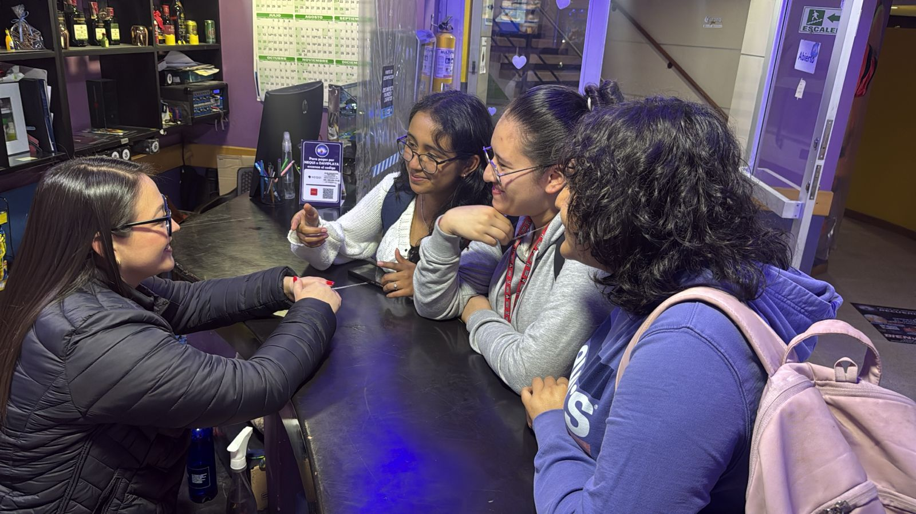
Nota: Fotografía tomada el 5 de Mayo de 2026

Anexo 9. Reunión del grupo. Primera semana
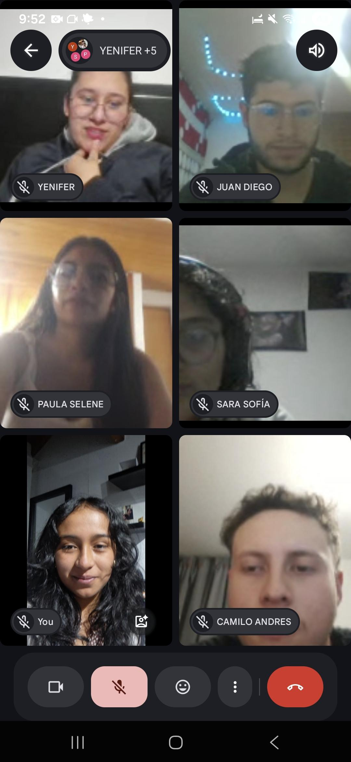
Nota: Fotografía tomada el 7 de Mayo de 2026
Anexo 10. Reunión con la clienta. Segunda semana
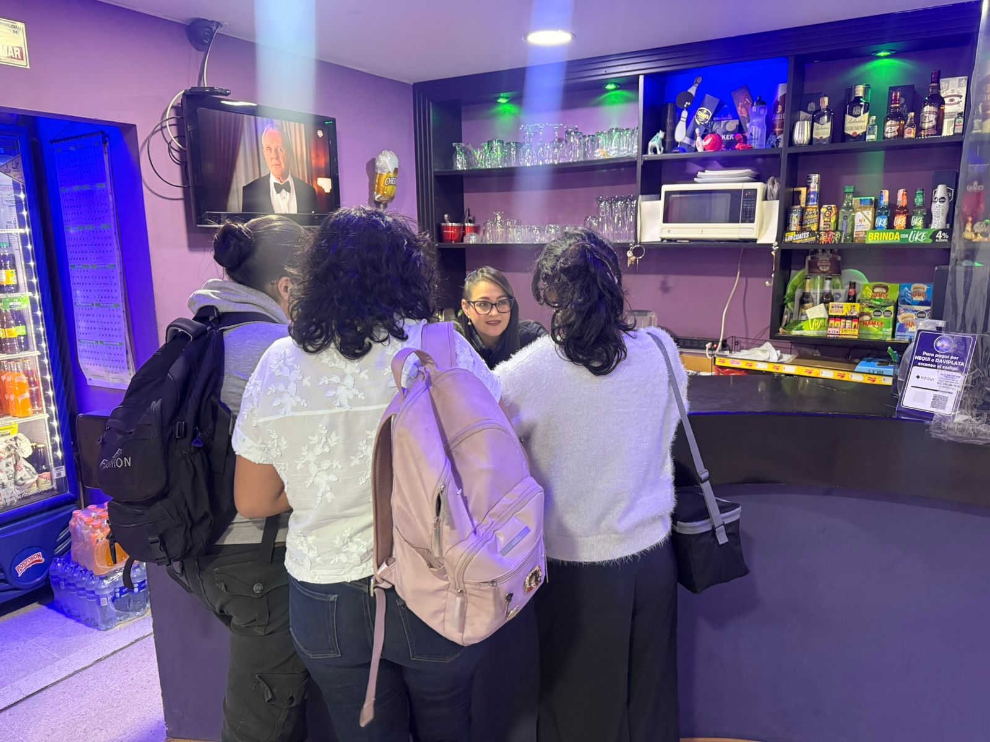
Nota: Fotografía tomada el 14 de Mayo de 2026
Anexo 11. Reunión del grupo. Segunda semana
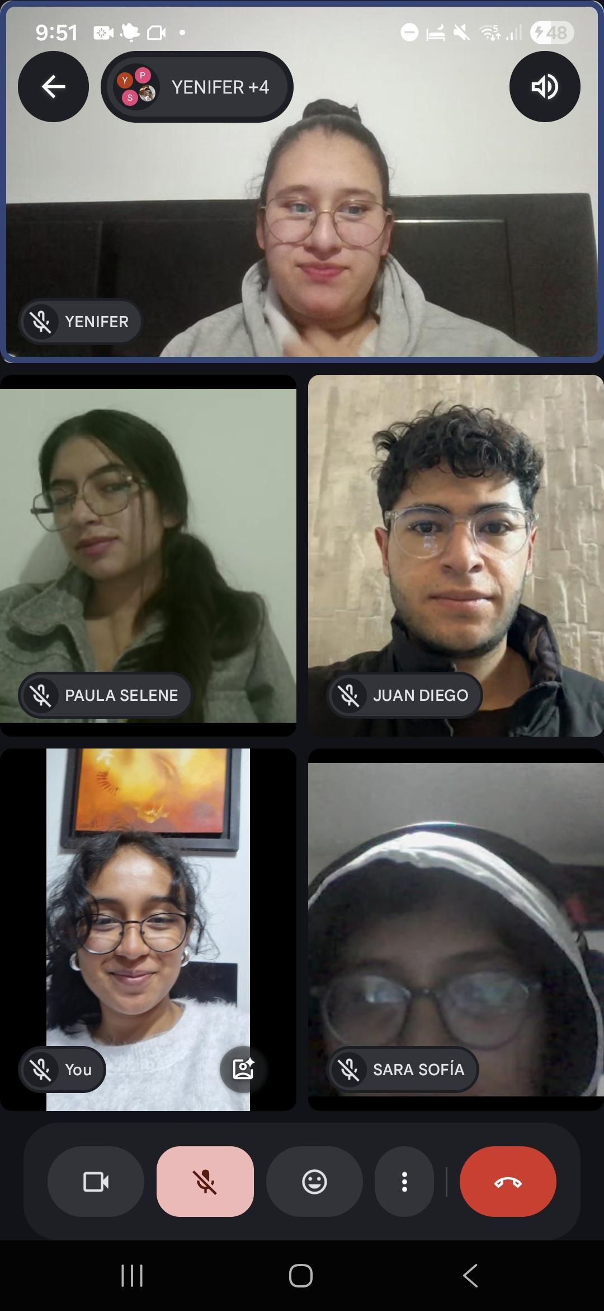
Nota: Fotografía tomada el 15 de Mayo de 2026

Anexo 12. Reunión con la clienta. Tercera semana
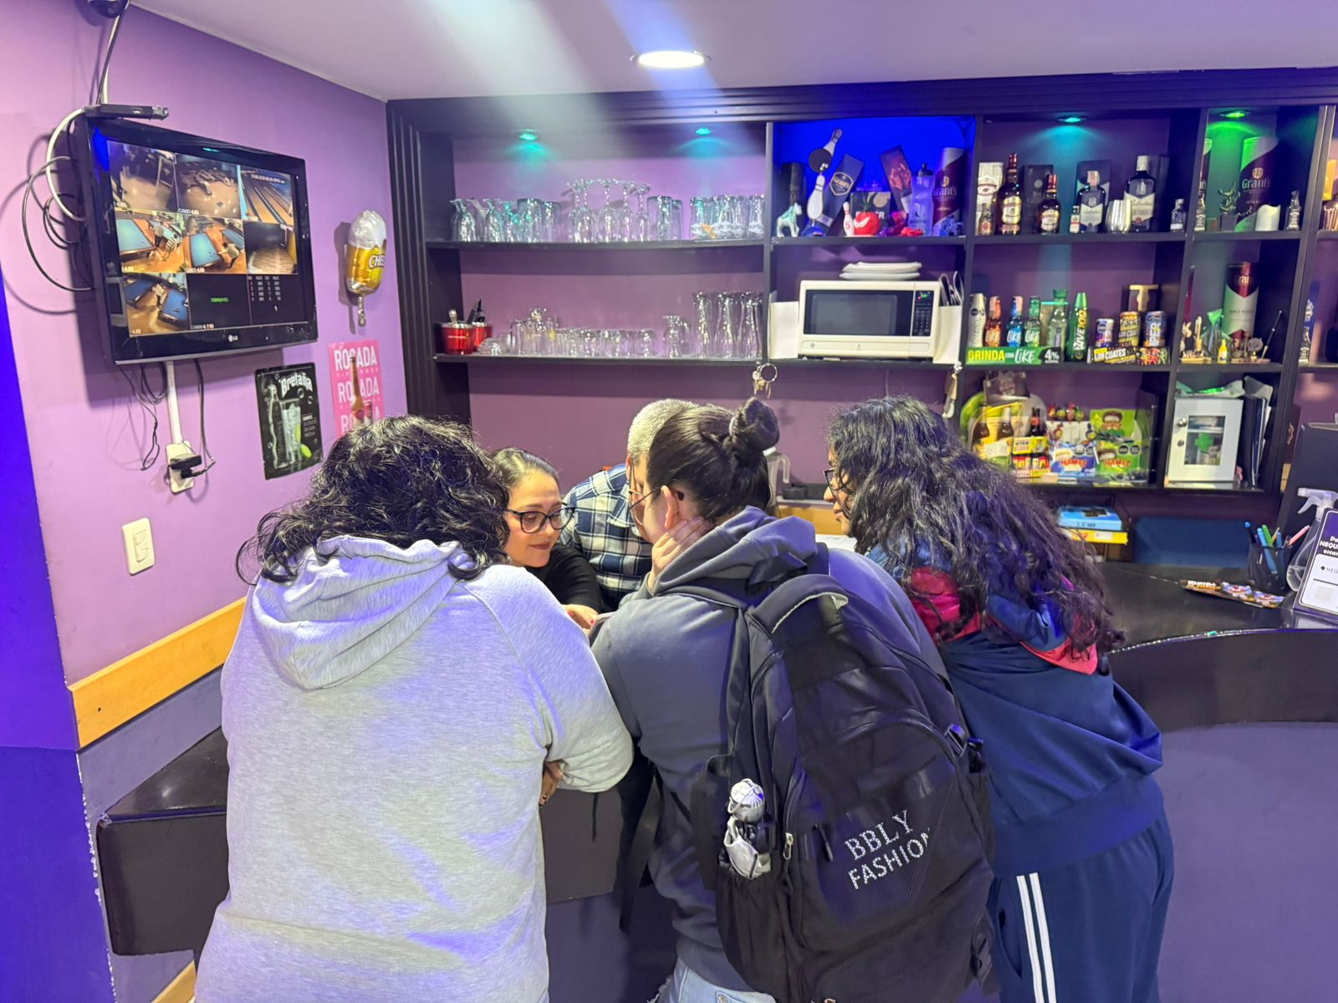
Nota: Fotografía tomada el 20 de Mayo de 2026
Anexo 13. Reunión del grupo. Tercera semana
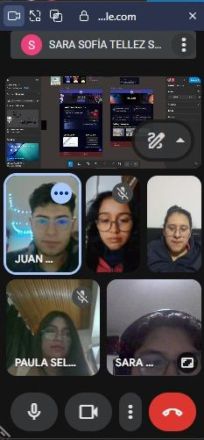
Nota: Fotografía tomada el 21 de Mayo de 2026

Anexo 14. Reunión con la clienta. Cuarta semana
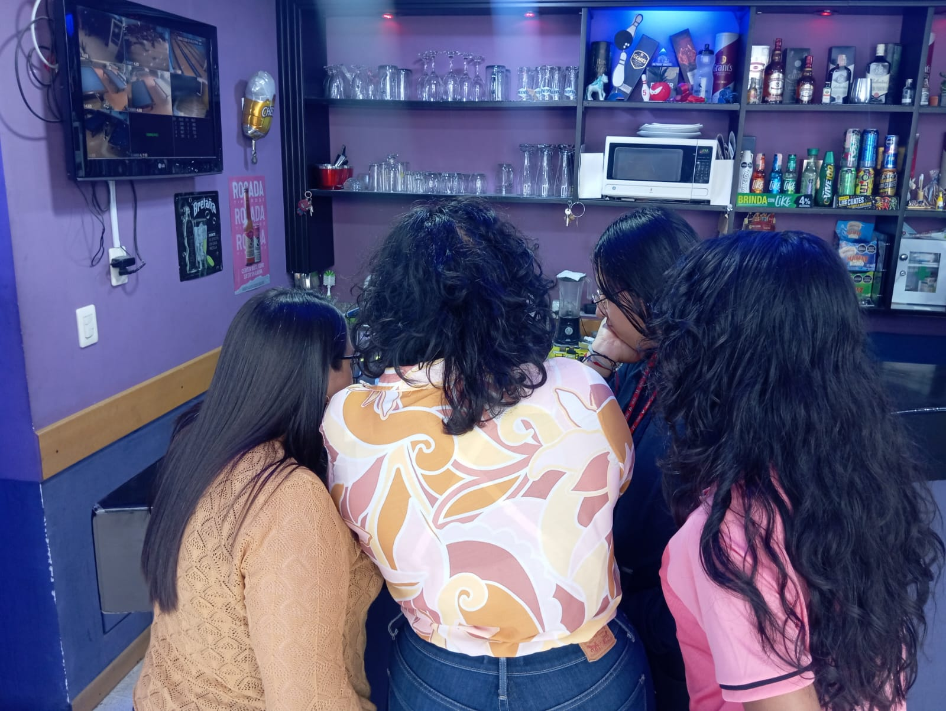
Nota: Fotografía tomada el 28 de Mayo de 2026
Anexo 15. del grupo. Cuarta semana
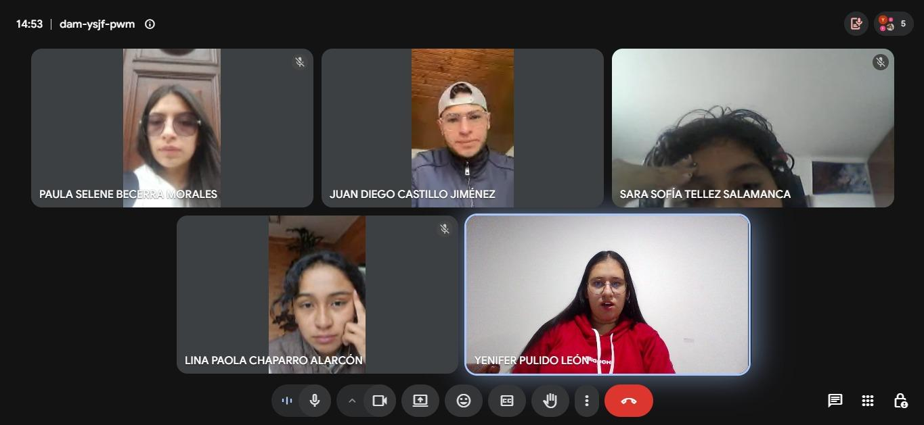
Nota: Fotografía tomada el 29 de Mayo de 2026

